# 目录

1 目录 1

2 Qt入门信号和槽 2

2.1 手动编译项目 4

2.2 槽函数 6

2.3 信号 8

3 界面布局和对话框 8

3.1 程序的资源文件 8

3.2 布局管理器 9

3.2.1 思考 11

3.3 文本对话框 11

3.4 思考 13

4 事件处理 14

4.1 QT的五种事件处理机制 14

4.1.1 重新实现QObject::event( ) 14

4.1.2 重新实现特殊的事件处理器 15

4.1.3 通过安装事件过滤器来处理事件EventFilter 15

4.1.4 通过给QApplication安装事件过滤器 17

4.1.5 重新实现QApplication的notify()方法 17

4.2 事件产生 17

4.2.1 Post发送和send发送 17

4.2.2 思考 19

4.2.3 事件传递机制 （键盘） 19

4.2.4 扩展 19

4.3 事件处理--复习课 19

5 画图 20

5.1 画图片—QPainter 20

5.2 画图片—调色板QPalette 22

5.3 高级画图框架 23

5.4 画图——复习课 24

6 文件操作 25

7 多线程 26

8 数据库 28

9 网络 29

9.1 TCP 29

9.2 UDP 30

# Qt入门信号和槽

**1）、Qt项目路径不能有汉字。否则Qt Creator 无法找到.pro文件。**

**2）、拿到别人的项目，建议先把.user文件删除再运行。**

**3）、有时候打开项目不出现运行图标，Qt5.7 的bug，关闭项目重新打开。**

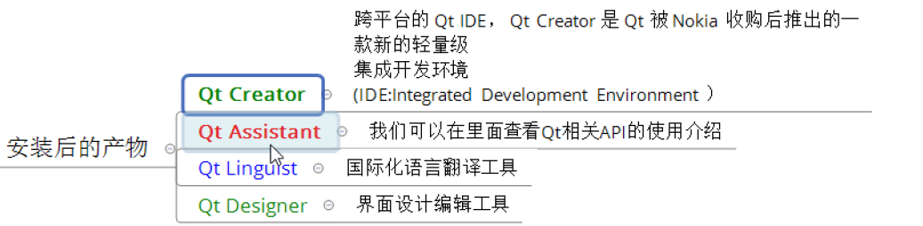

Qt Designer 建立UI

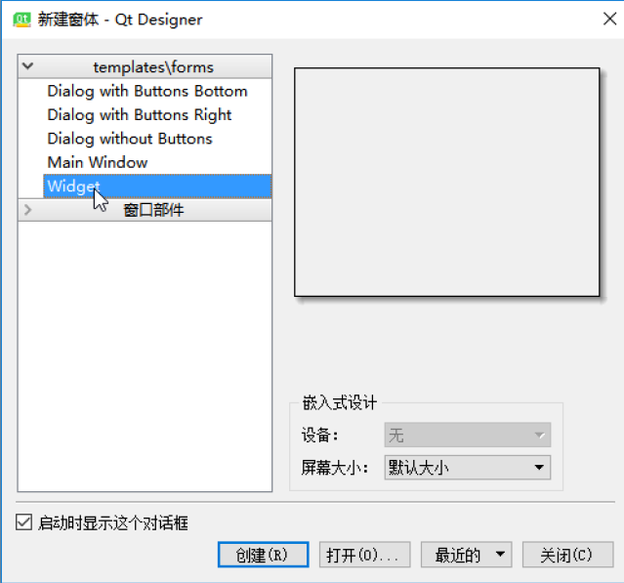

Qt源码档：

D:\Qt\Qt5.7.0\5.7\Src

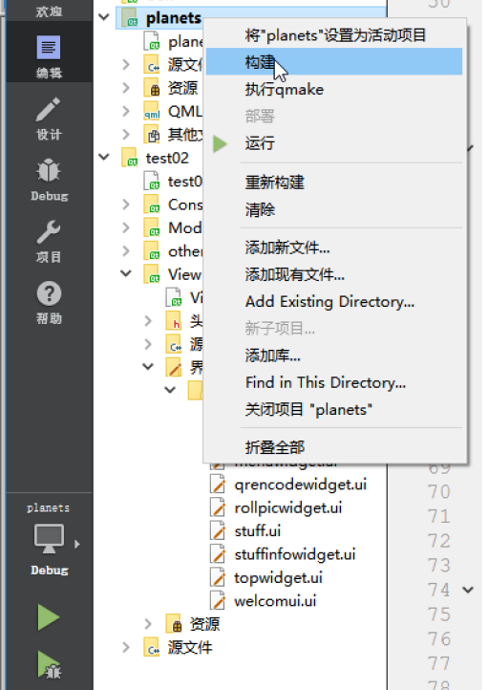

添加 qmake的环境变量

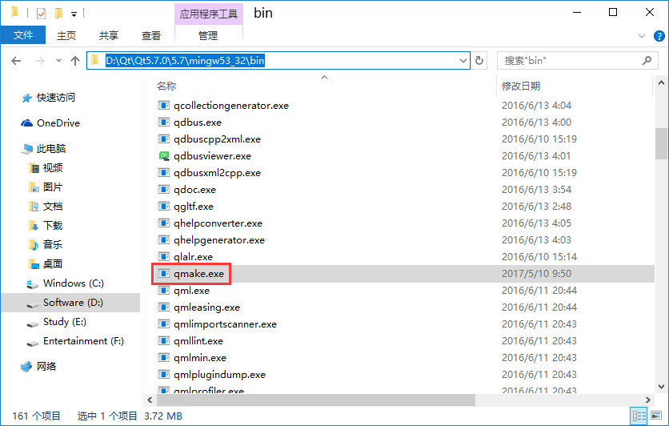

D:\Qt\Qt5.7.0\5.7\mingw53_32\bin

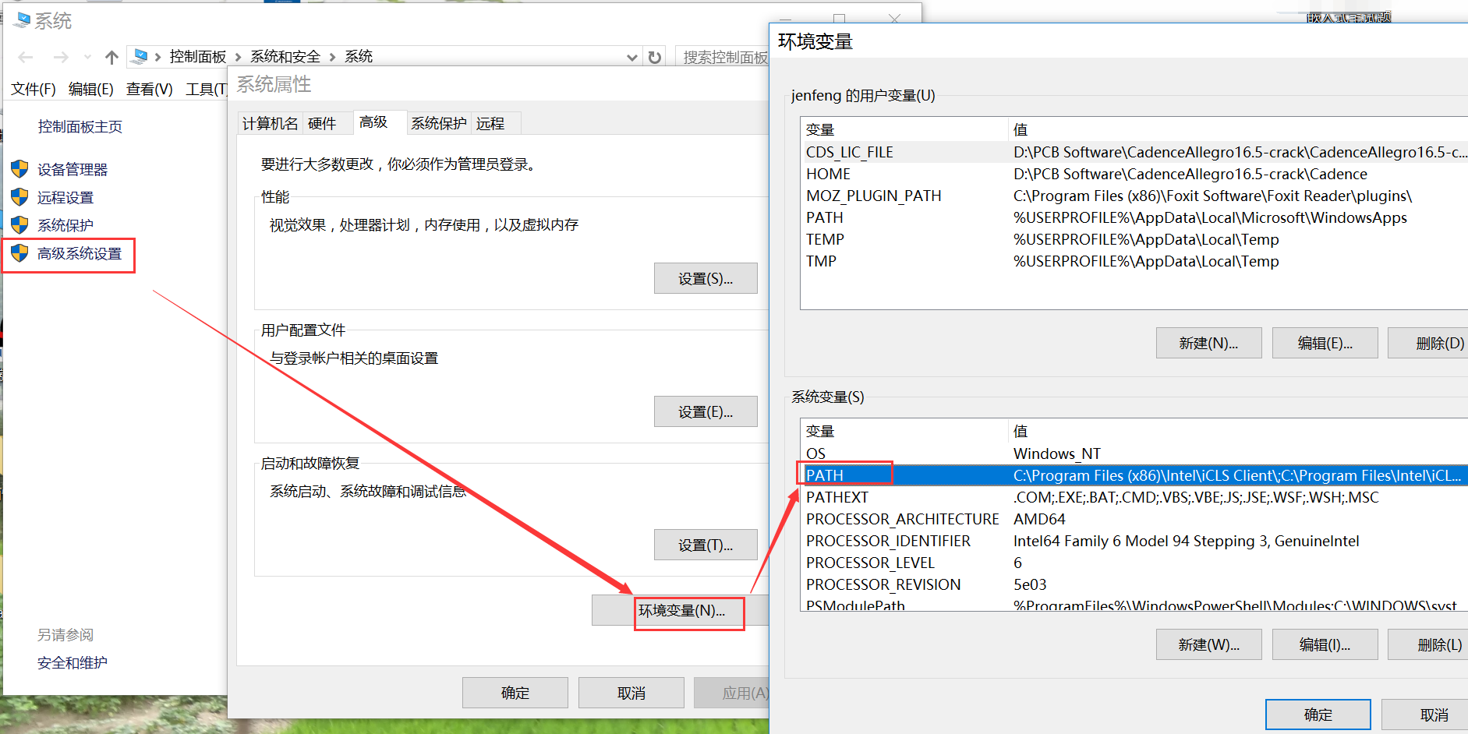

在PATH 路径下添加qmake的环境变量

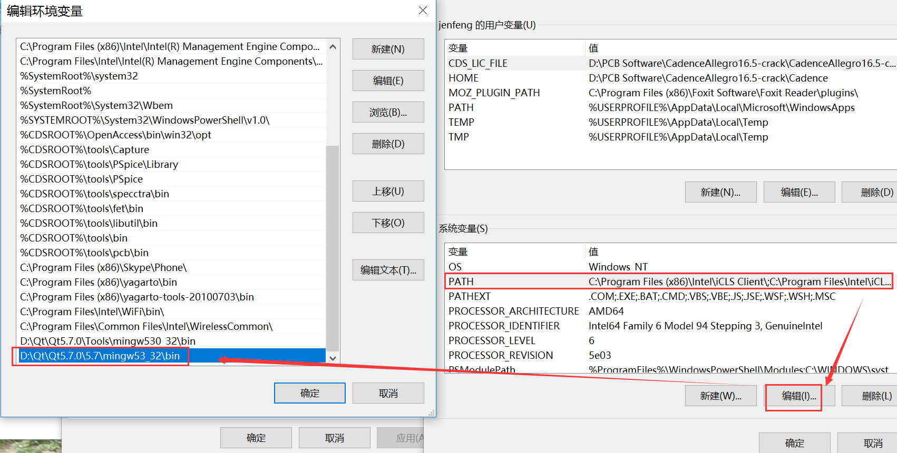

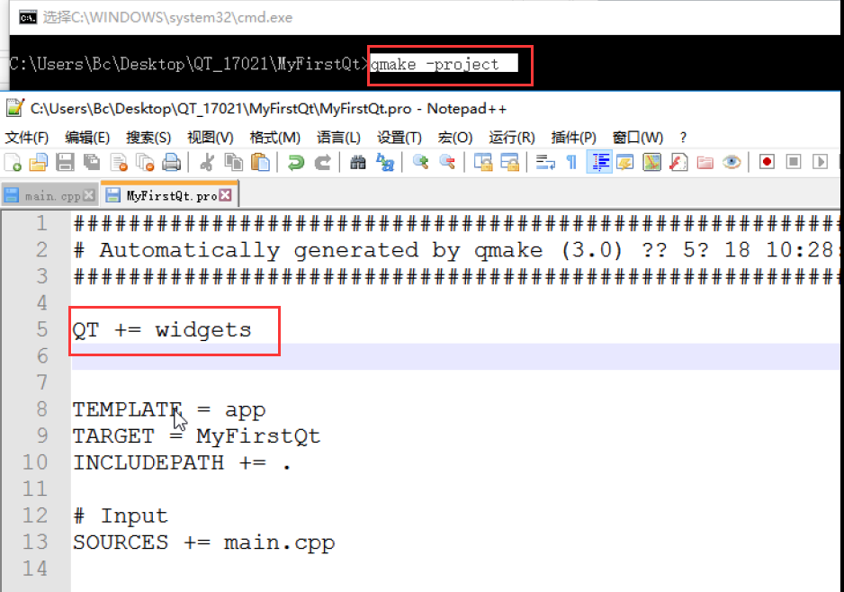

## 手动编译项目

1)、qmake –project

生成MyFirstQt.pro文件

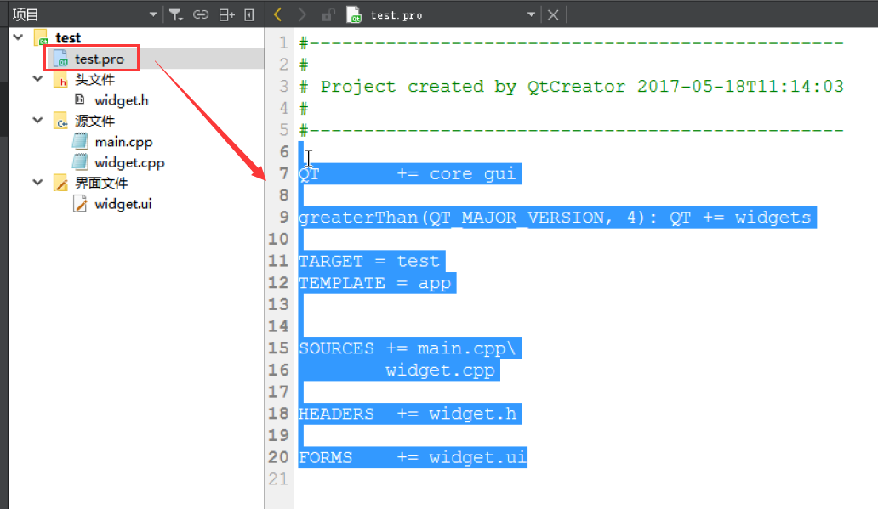

在MyFirstQt.pro文件中 添加 QT += widgets

**//制定能够使用的模块**

**//QT += core gui widgets**

2)、qmake

生成makefile文件

3)、mingw32-make

执行makefile

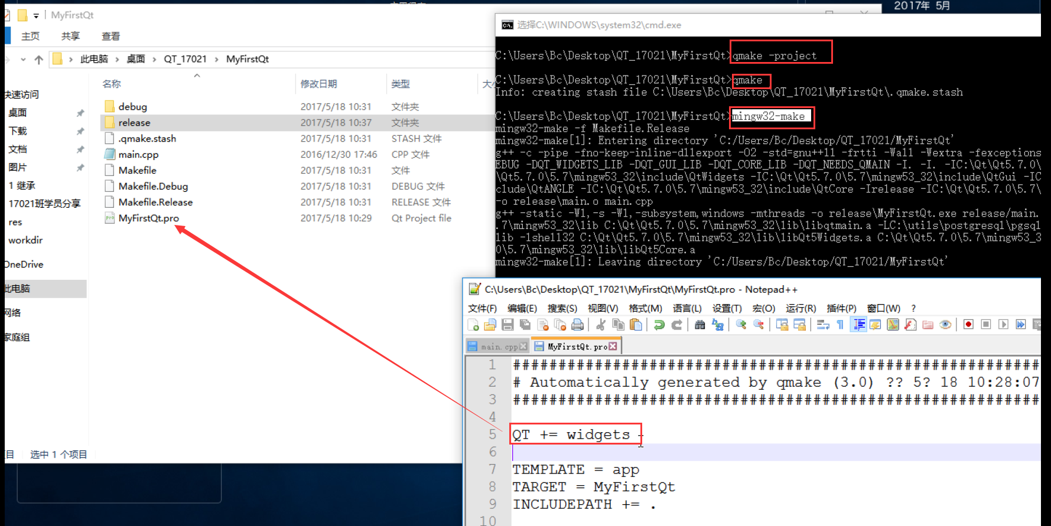

在MyFirstQt\release路径下双击MyFirstQt.exe 得到第一个Qt界面

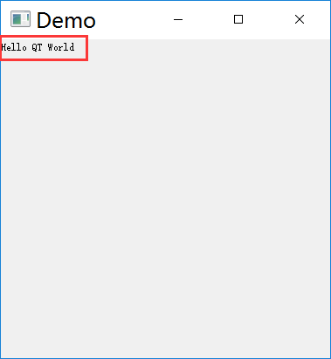

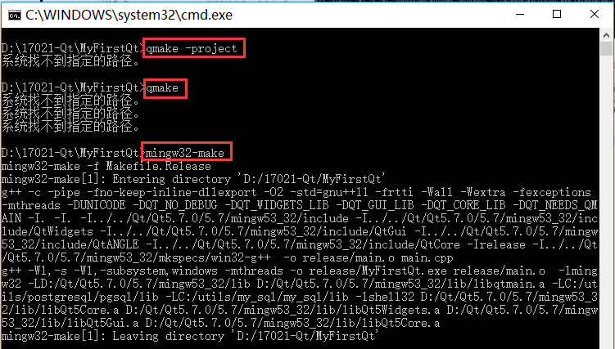

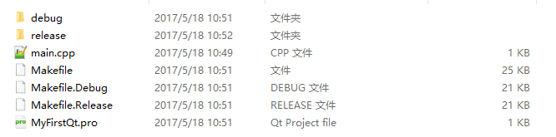

mingw32-make 默认是生成release 版本（发行版）。

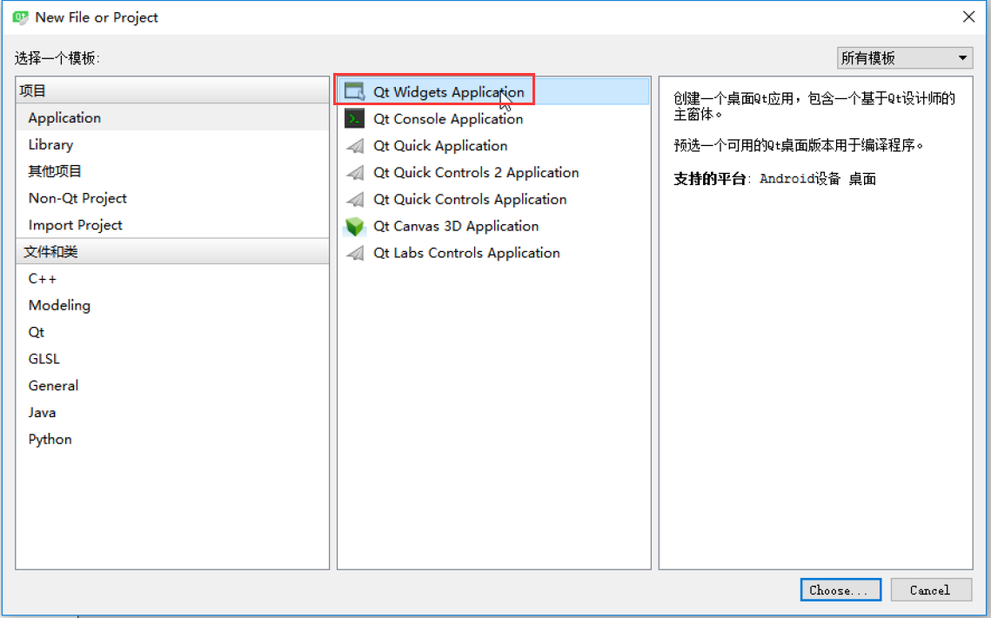

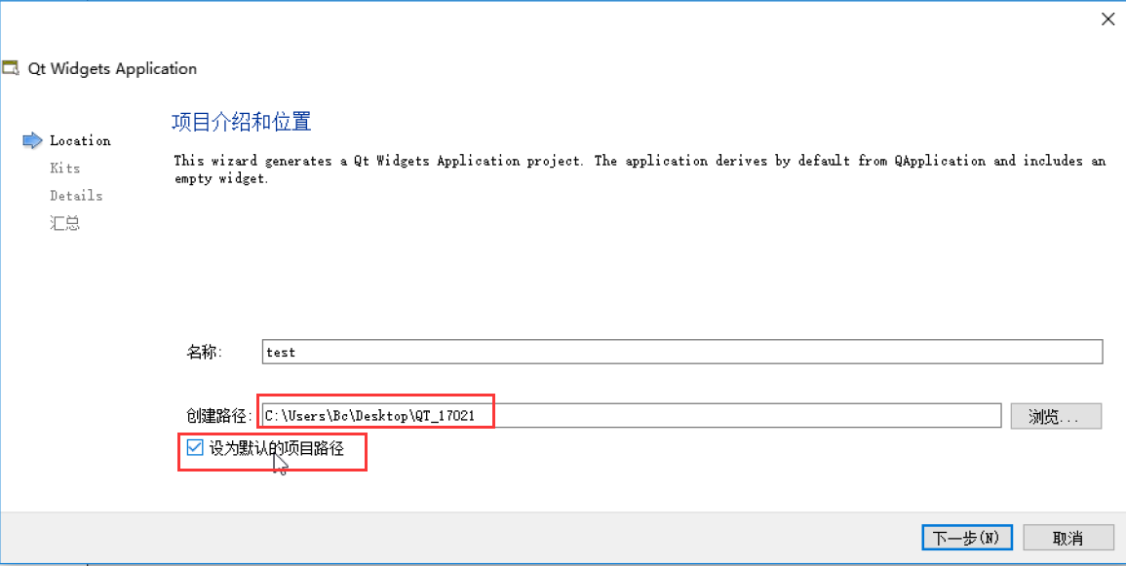

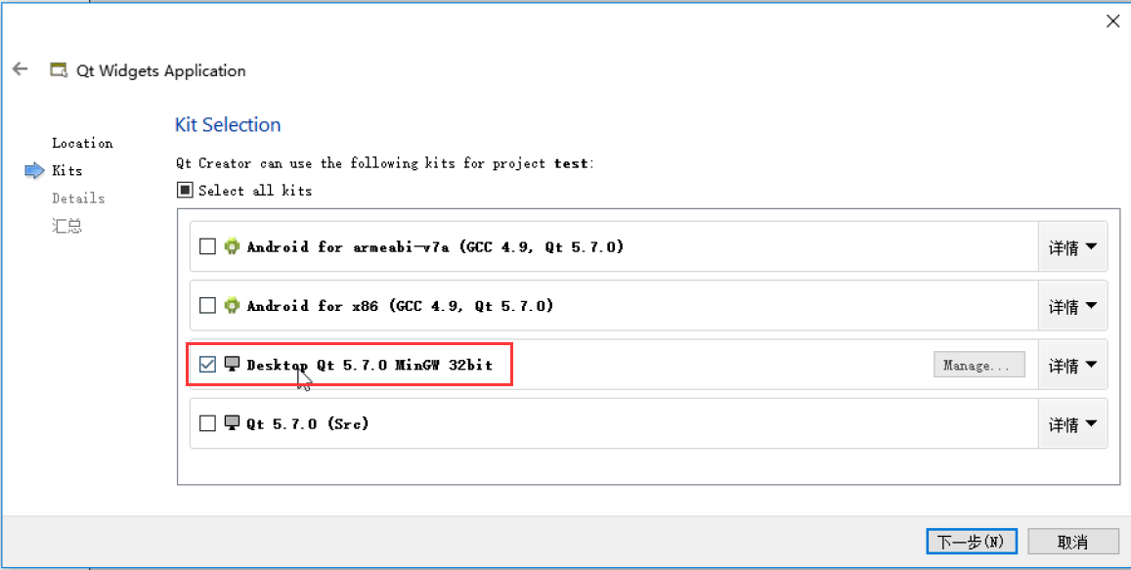

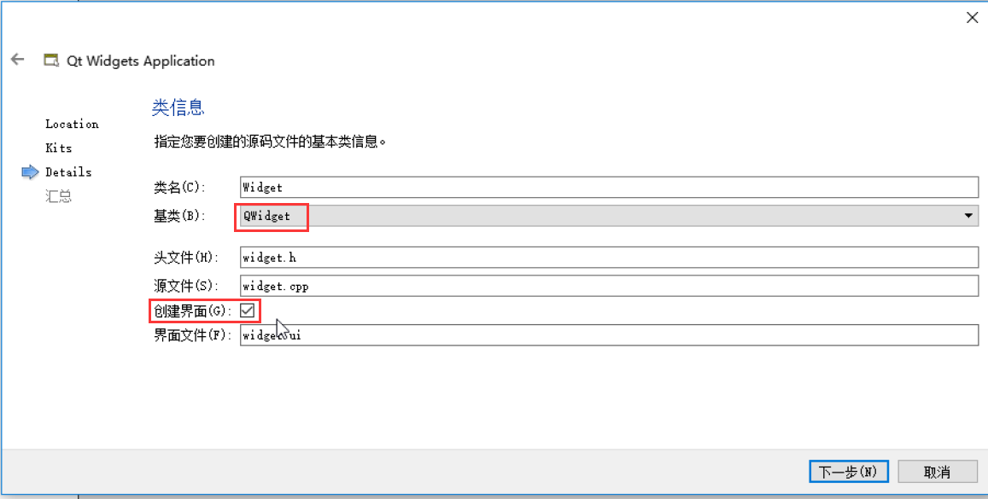

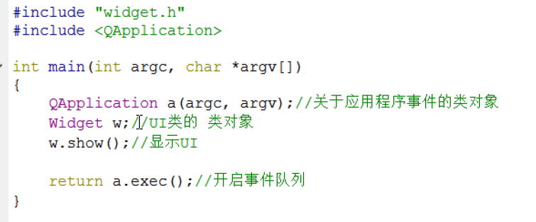

## 槽函数

1）通过软件自动添加；（转到槽）

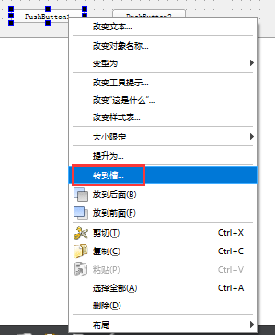 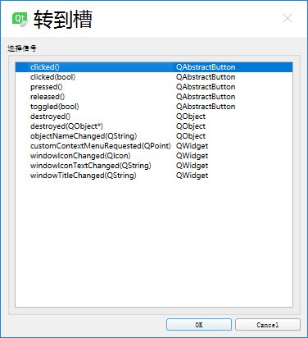

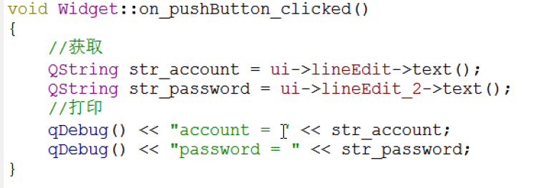

2）手动添加

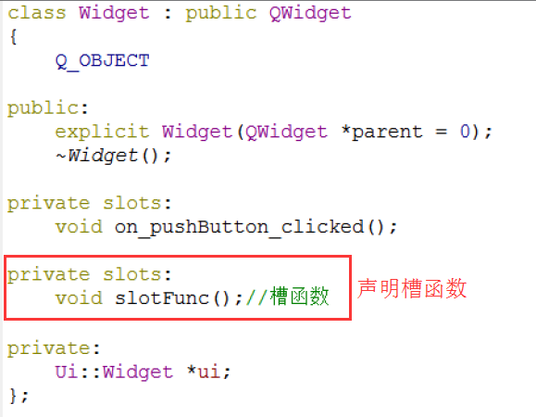

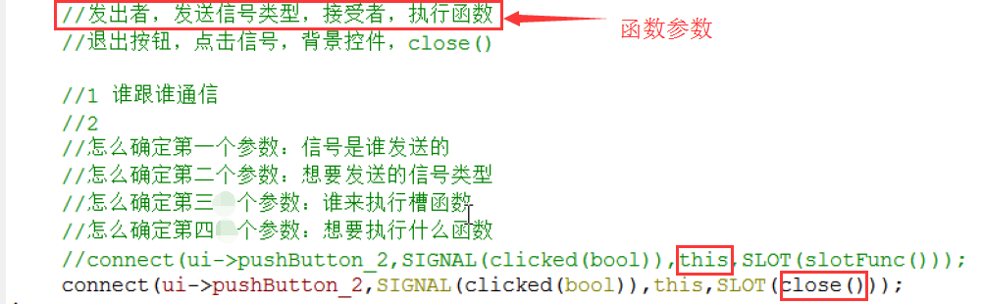

修改Qt中代码自动提示的快捷方式：工具🡪选项—>环境（键盘）🡪搜索complete this

现改为Alt+/

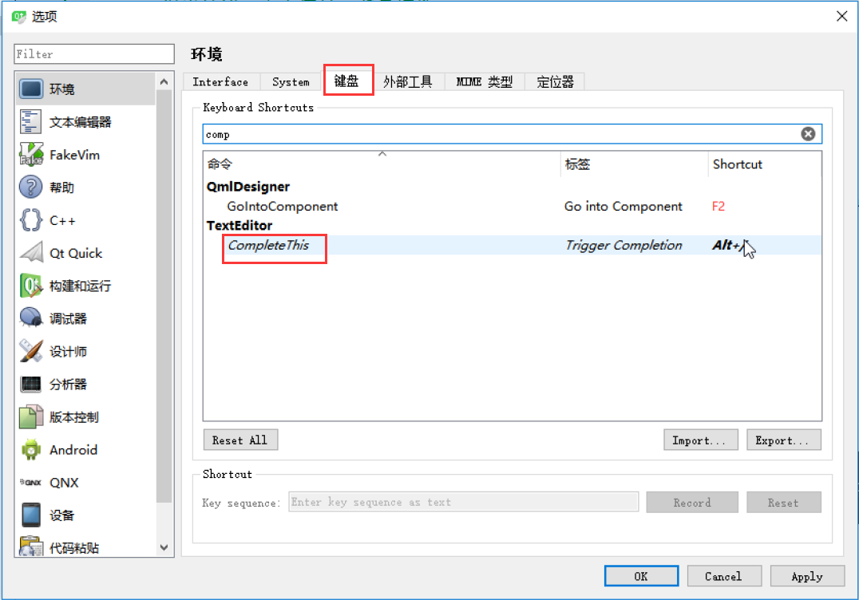

## 信号

1)信号signals的定义：

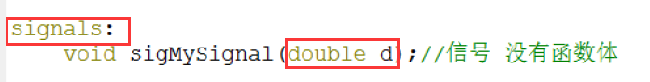

信号函数可以传参数；

2）连接函数connect的定义：



3）disconnect函数

# 界面布局和对话框

## 程序的资源文件

#程序的资源文件：（qrc文件）

#功能：将某些文件编译进入exe文件中

#优点：增加安全性，防止用户恶意修改本地文件

#缺点：增大了exe文件的大小

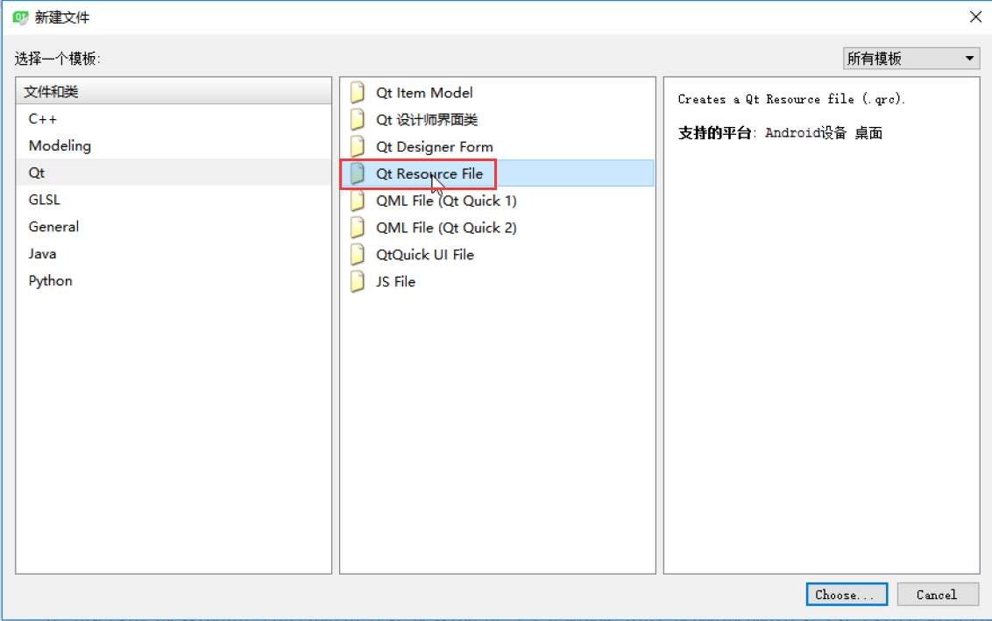

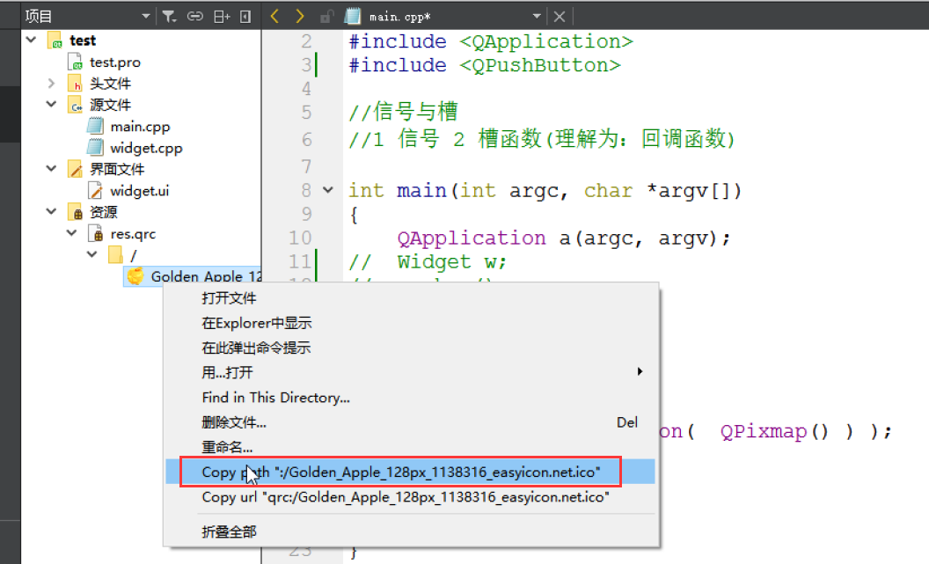



**a)、运行图标不出现的bug:**

**关闭工程重新打开；**

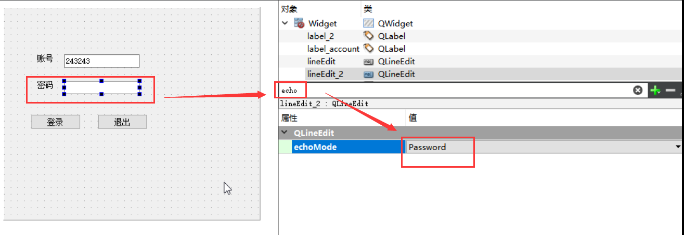

设置密码输入的显示模式。

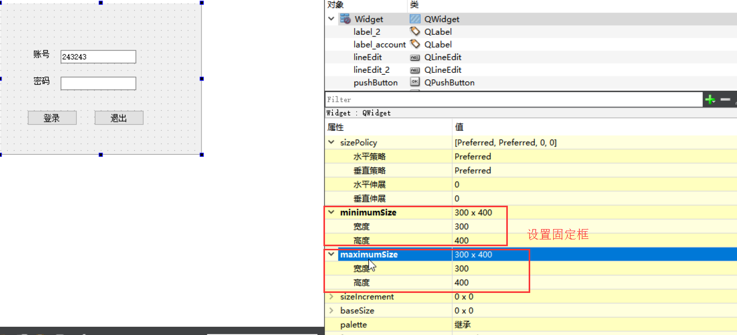

## 布局管理器

可以理解为一个透明的控件；

按照一定的规则来管理其子控件。

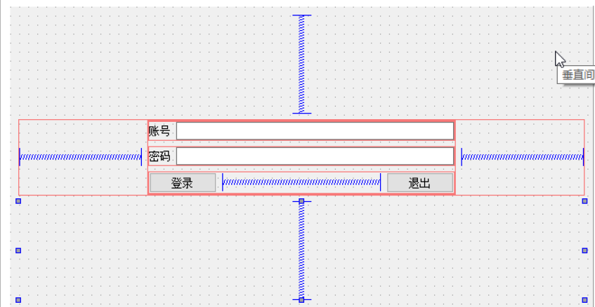

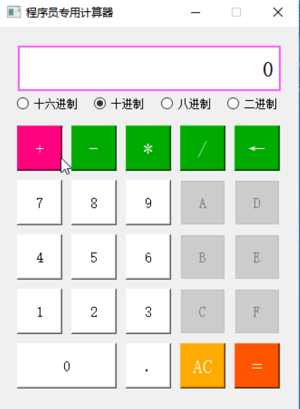

改变颜色

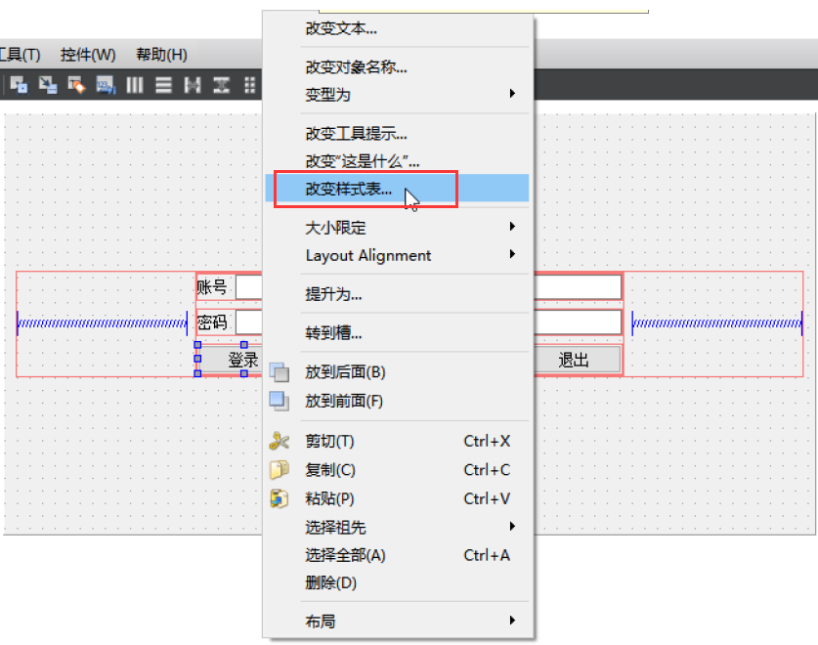

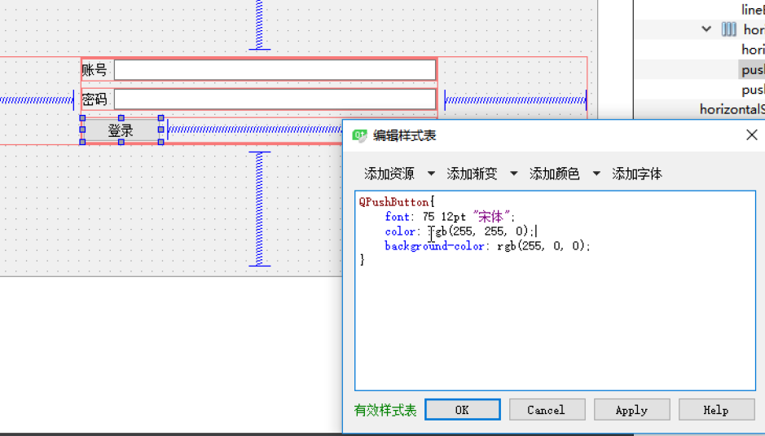

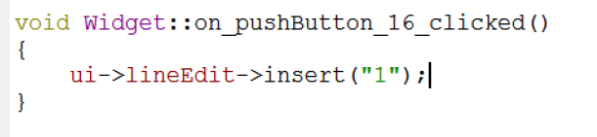

### 思考

1）、这里的计算器的算法如何实现？在有四则运算符，小数，有括号的情况下如何规划算法？

2）、这里的账号和密码如何获取？

如何注册账号或者与现有库比对是否为合法用户？

如果要联网发送确认的账号和密码数据，如何加密传送？

## 文本对话框

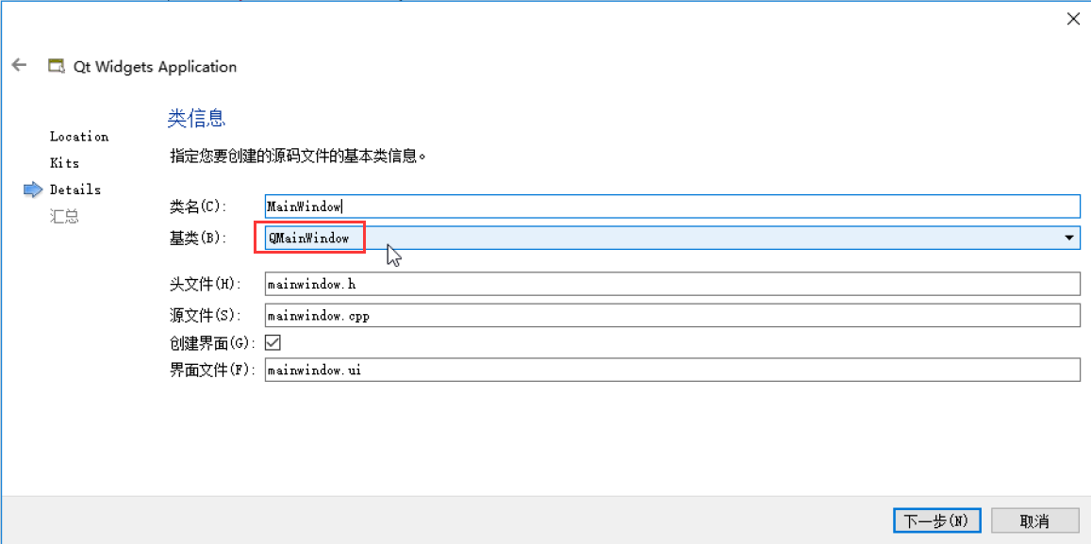

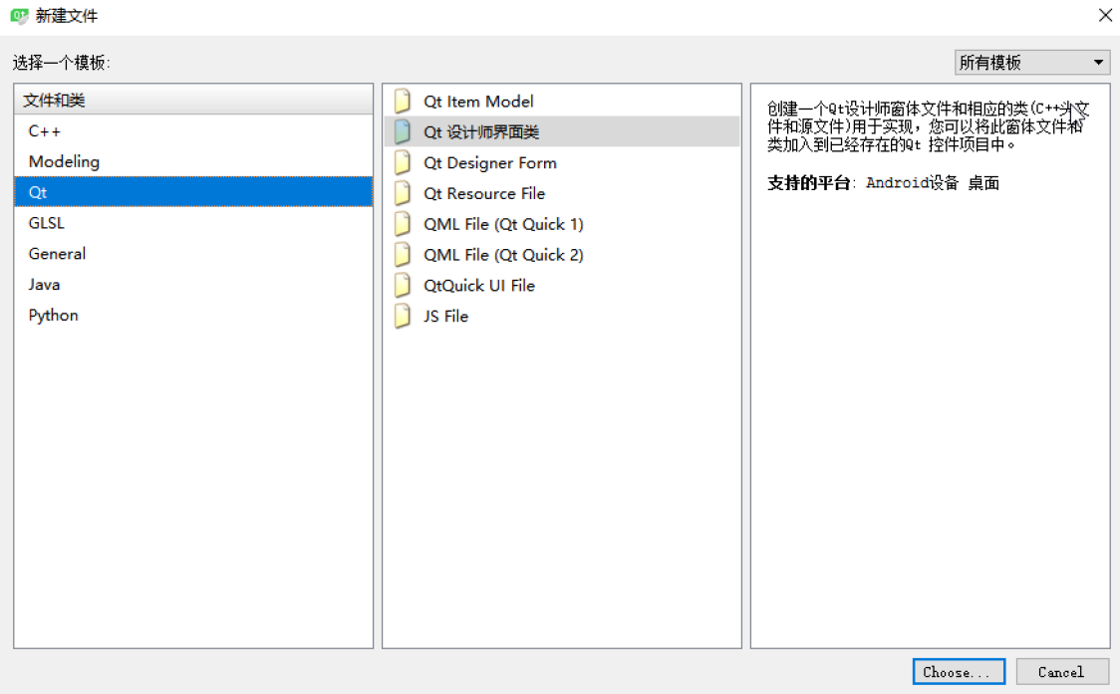

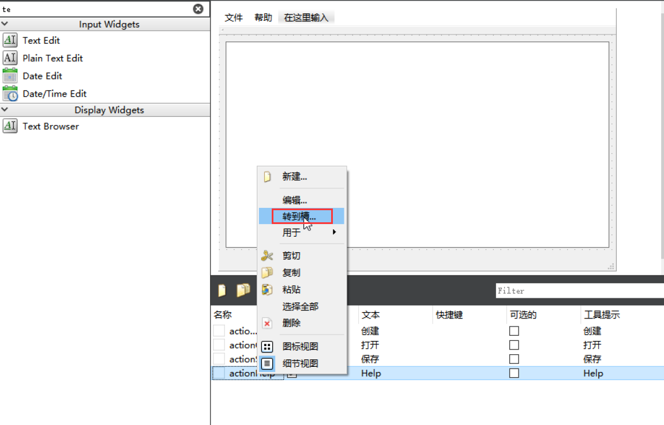

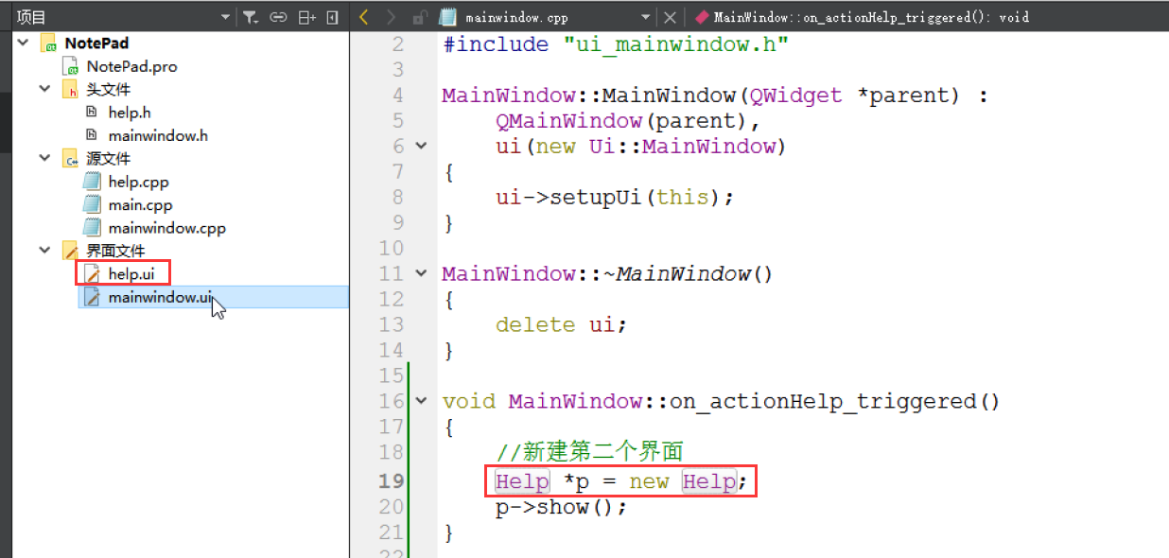

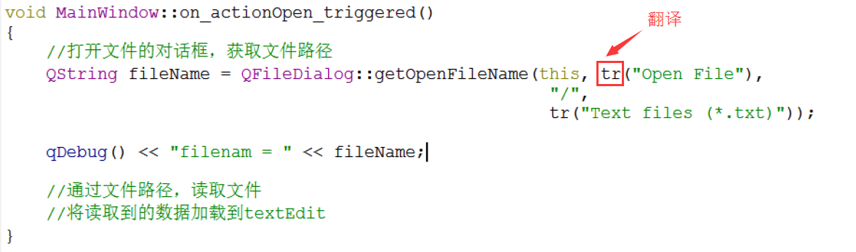

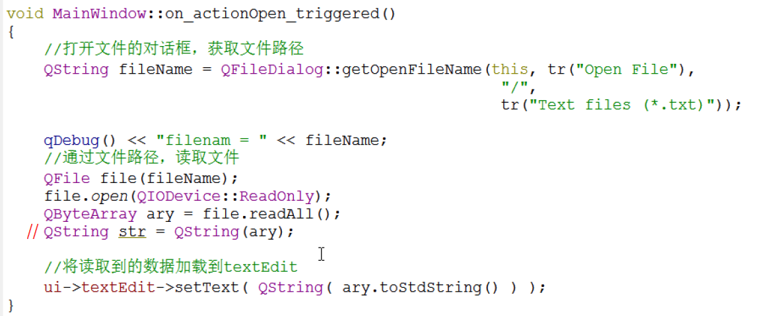



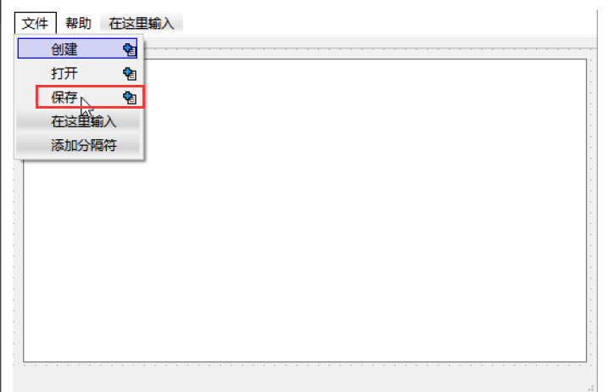

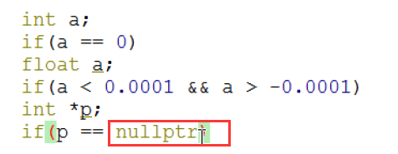 空指针的判断方法

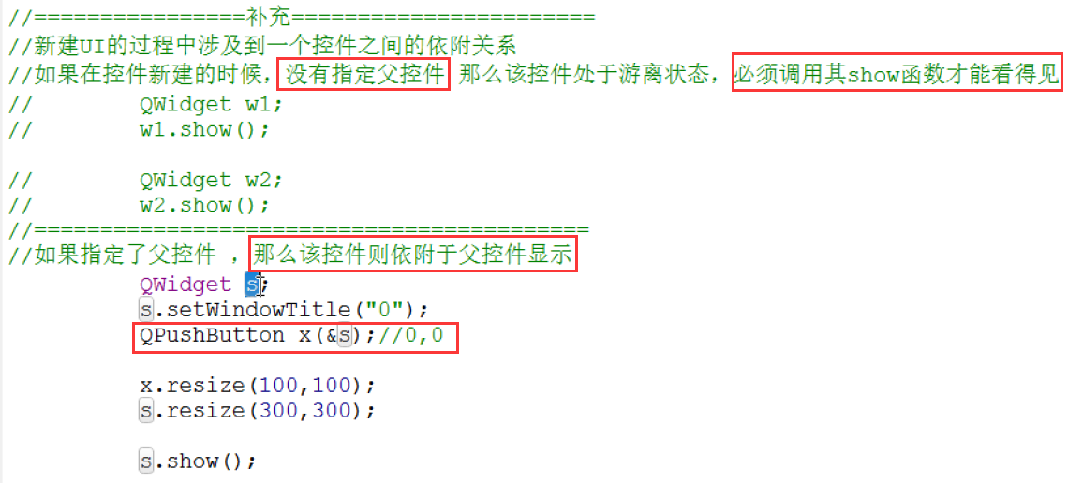

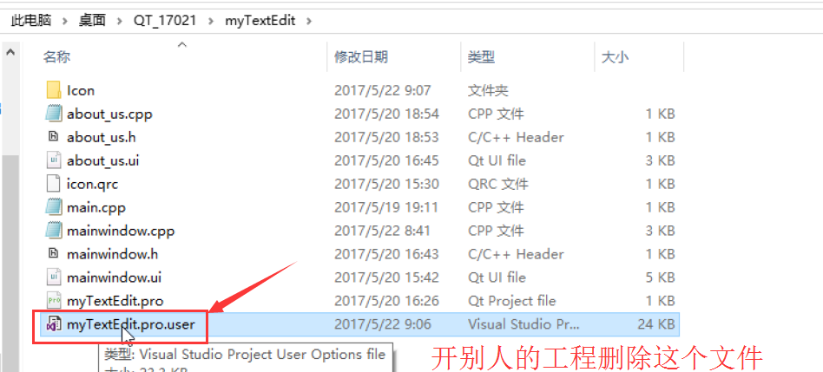

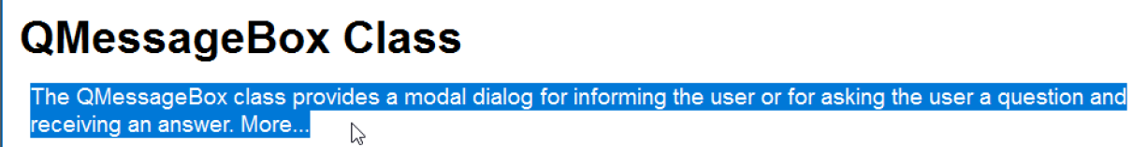

QMessagebox::warning( );//弹出警告对话框

## 思考

1）如何实现一个串口监测工具？

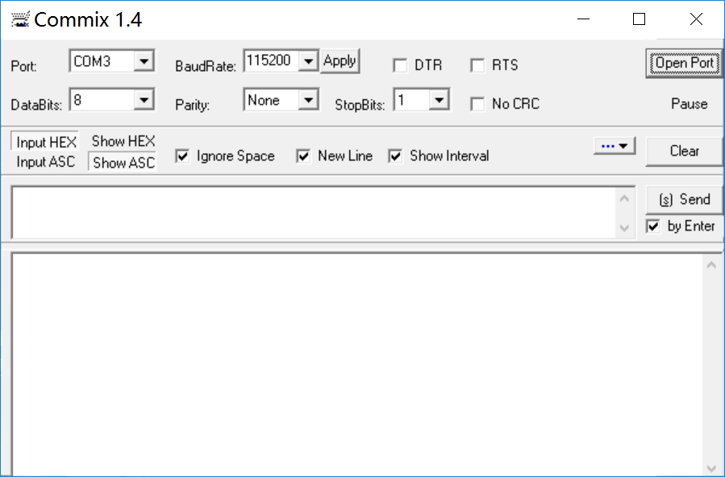

2）如何实现一个简单的文档编辑器？如何支持各种语言的输入和显示？

3）如何导入图片查看？如何实现简单的ps功能？

# 事件处理

**思考：**

**1)、QT中的UI界面到底是怎么建立起来的？**

**2 )、UI到底是怎么接受事件的？**

**3 )、UI到底是怎么更新的？**

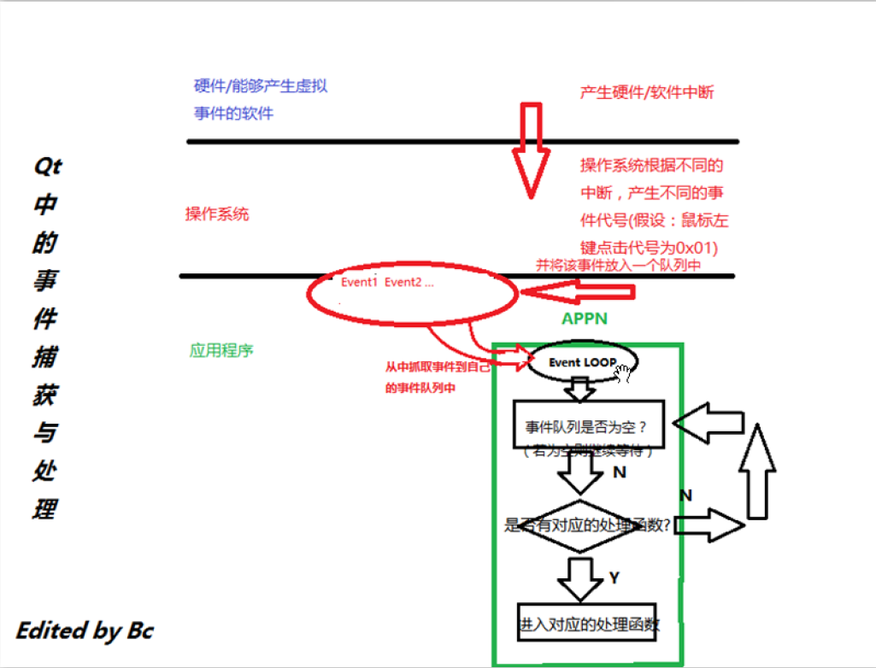

## QT的五种事件处理机制

### 重新实现QObject::event( )

由QEvent类的说明中得知，所有继承自QObject的类其在获取到系统发给他的事件后会首先运行event()函数。

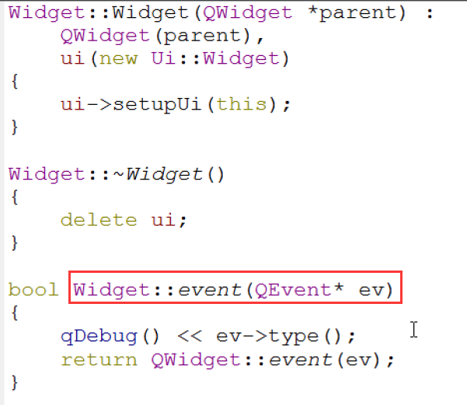

### 重新实现特殊的事件处理器

如mousePressEvent、keyPressEvent等。

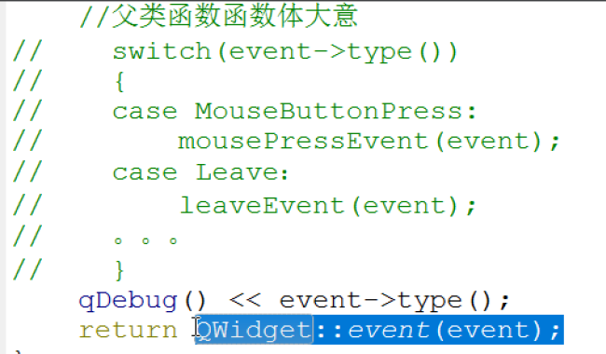

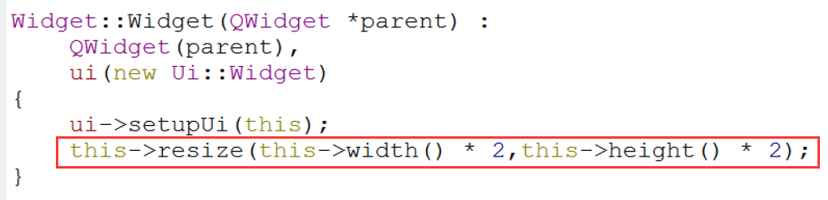

mousePressEvent

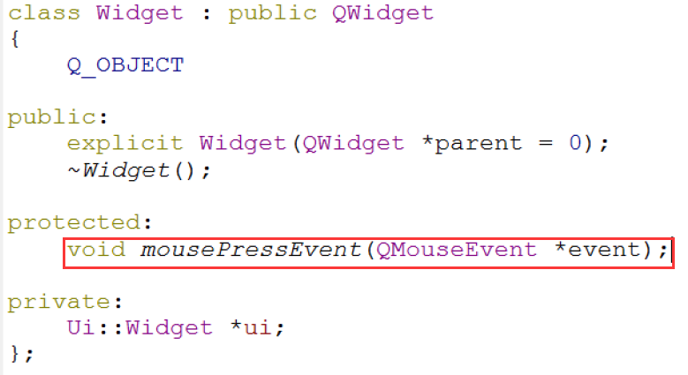

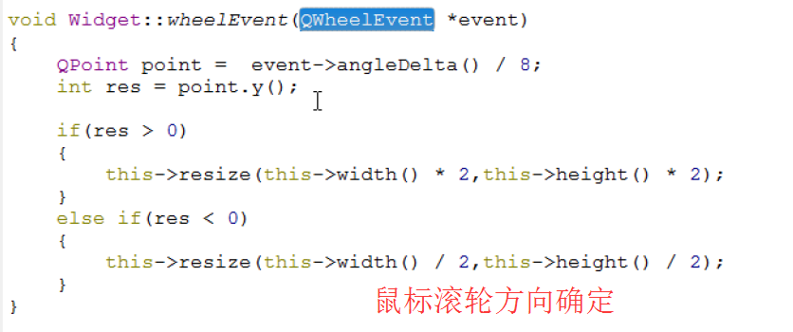

### 通过安装事件过滤器来处理事件EventFilter

谁安装了事件过滤器，那么当事件在它身上发生时，就会调用安装的事件过滤器

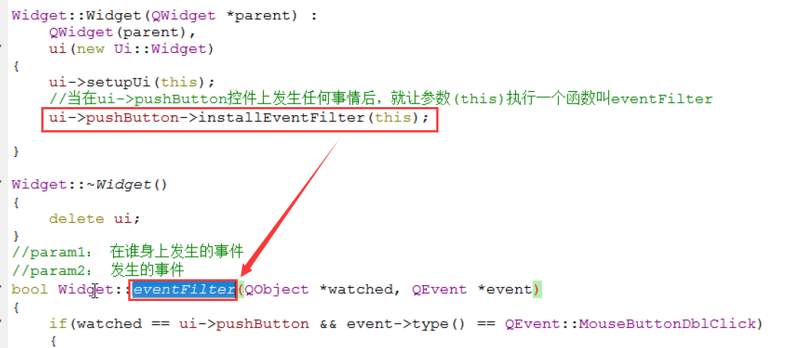

1)、编写EventFilter函数

2)、安装EventFilter

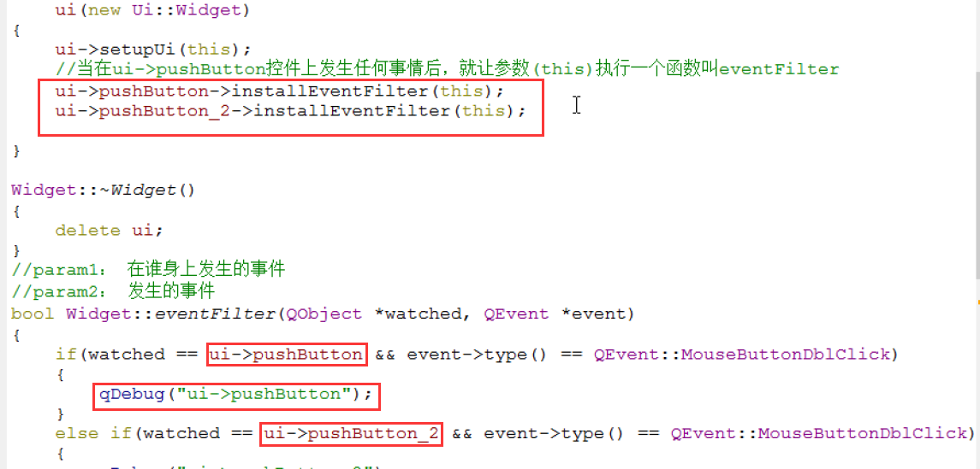

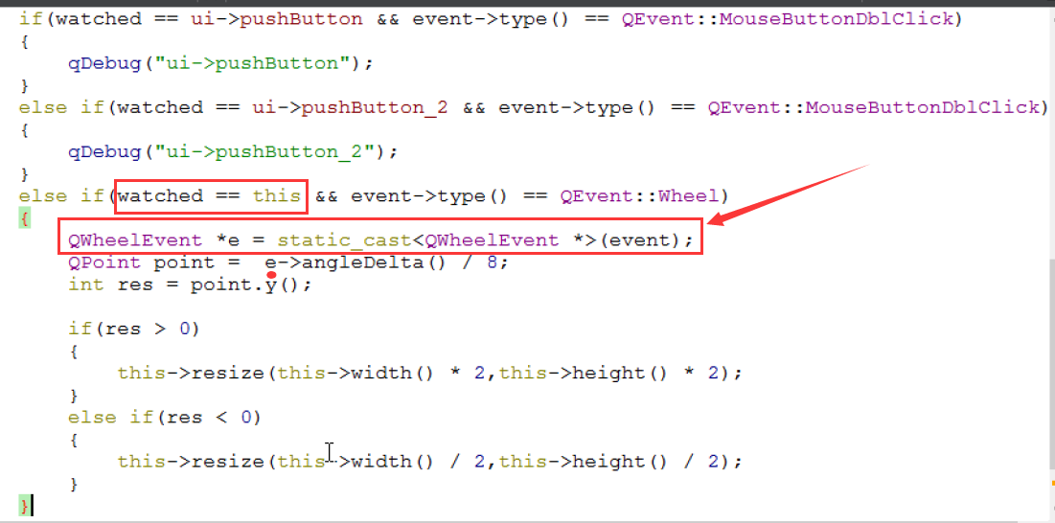

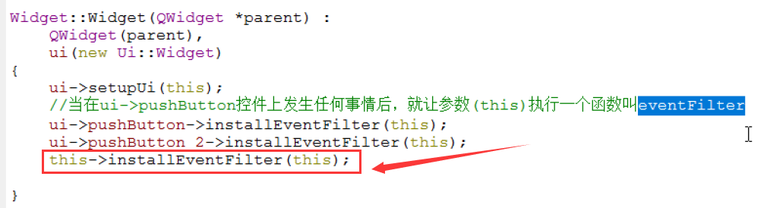

1)、函数先声明再定义；

2)、合理运用自动提示符： Alt+/

注释/取消注释： Ctr +/

3)、每一个控件都要安装eventfilter

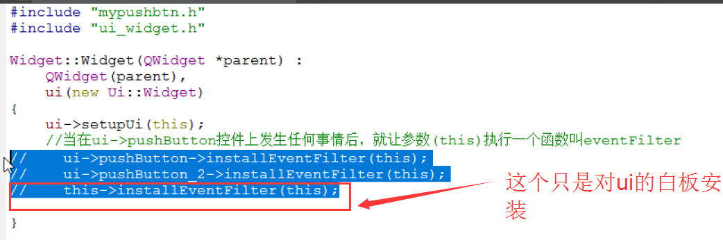

### 通过给QApplication安装事件过滤器

其实也属于第三种的一个分支，可以认为和第三种是一种。

给整个应用程序安装eventfilter (QApplication)

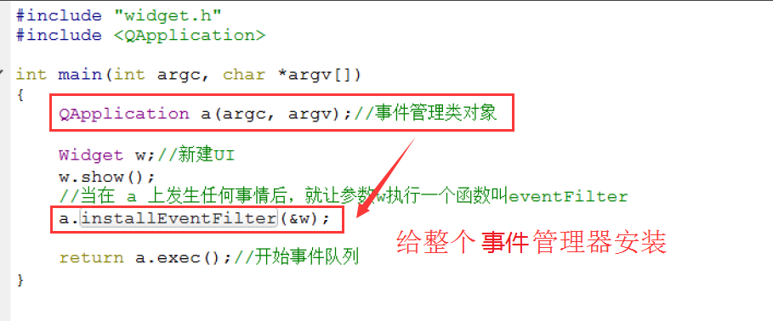

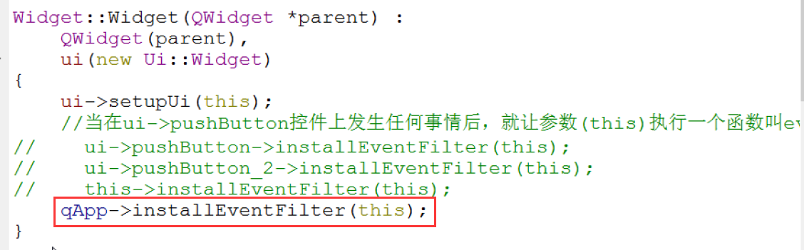

### 重新实现QApplication的notify()方法

通过 notify( ) 事件分发

## 事件产生

### Post发送和send发送

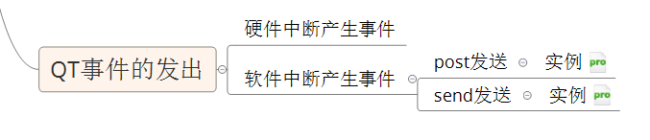

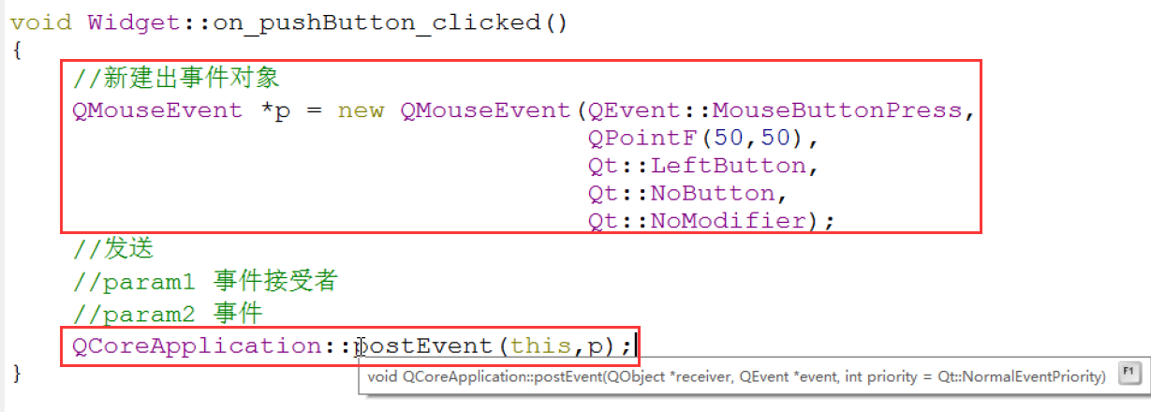

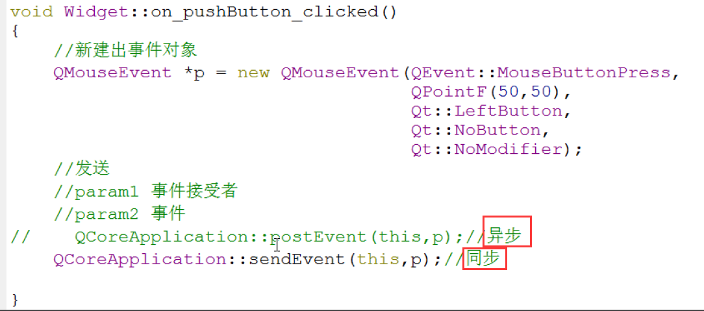

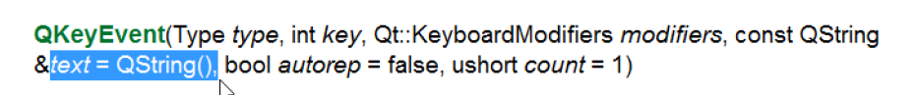

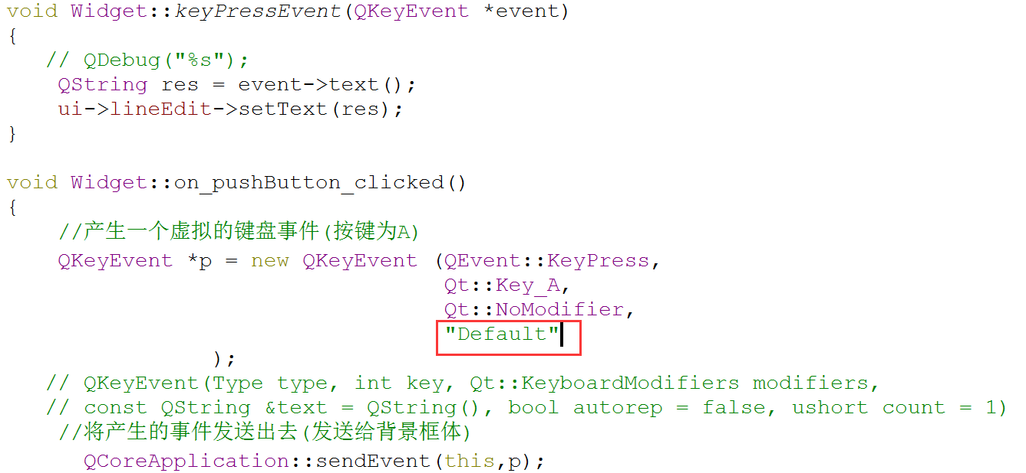

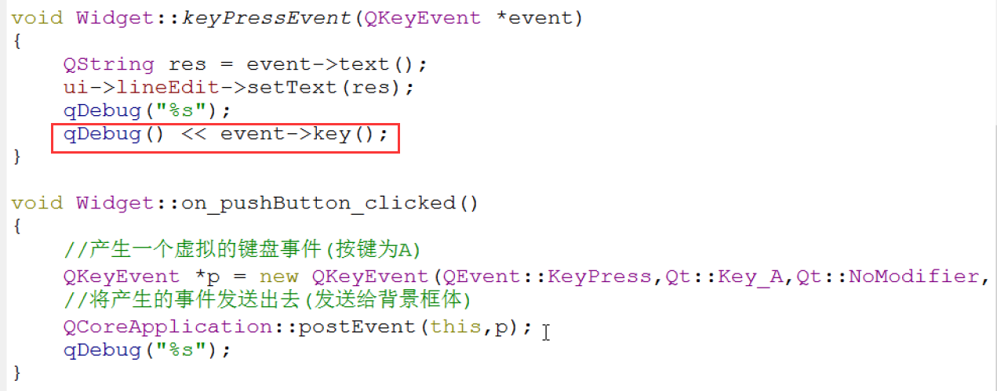

event->key

### 思考

1）、这个与恢复default值的实现有什么差异？

2）、比如实际项目中有一批参数要修改和保存，如何给客户提供恢复默认值的接口？如何获取用户输入的全部参数并在本地保存？

### 事件传递机制 （键盘）

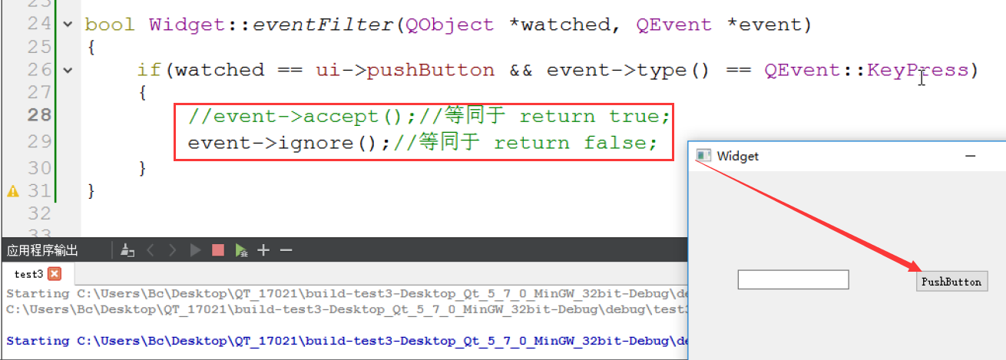

默认情况return true;

### 扩展

Qt如何产生随机数?

## 事件处理--复习课

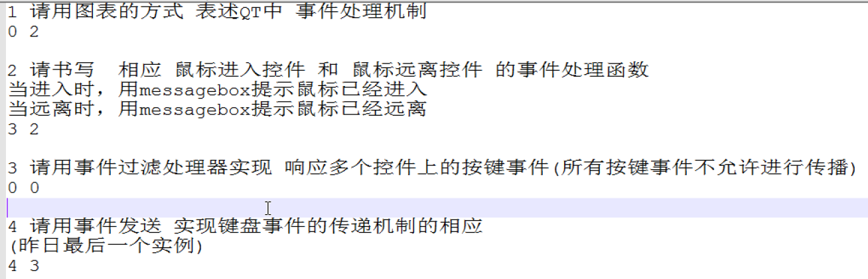

1、请用图表的方式表述Qt中的事件处理机制？

2、请书写相应鼠标进入控件和鼠标远离控件的处理函数？

当进入时，用messagebox提示鼠标已经进入；

当远离时，用messagebox提示鼠标已经远离；

3、请用事件过滤处理器实现响应多个控件上的按键事件（所有按键事件不允许进行传播）。

4、请用事件发送实现键盘事件的传递机制的响应。

# 画图

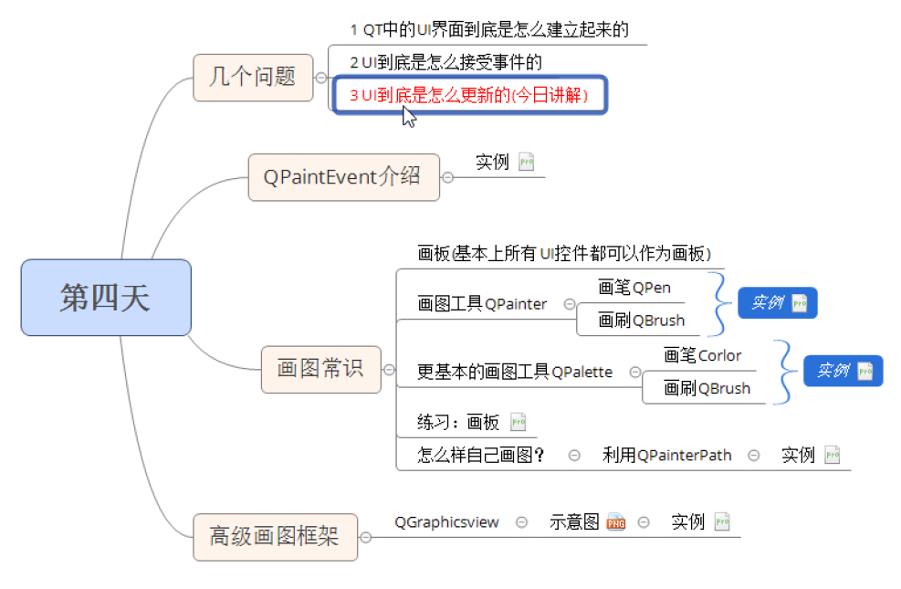

## 画图片—QPainter

必须在paintEvent中使用

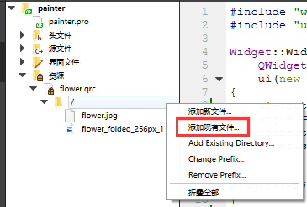

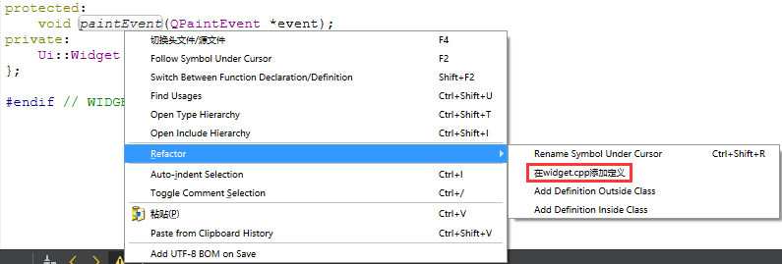

画一张picture;

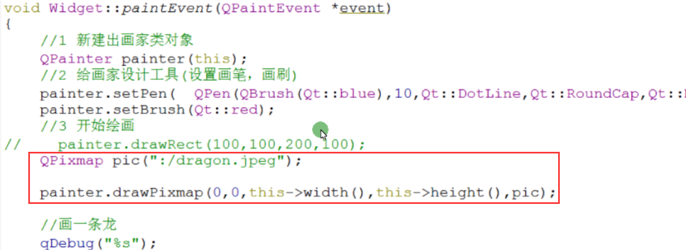

**图片旋转：要转换坐标，把坐标原点移到画板的中心；**

**rotate(angle) 旋转角度；**

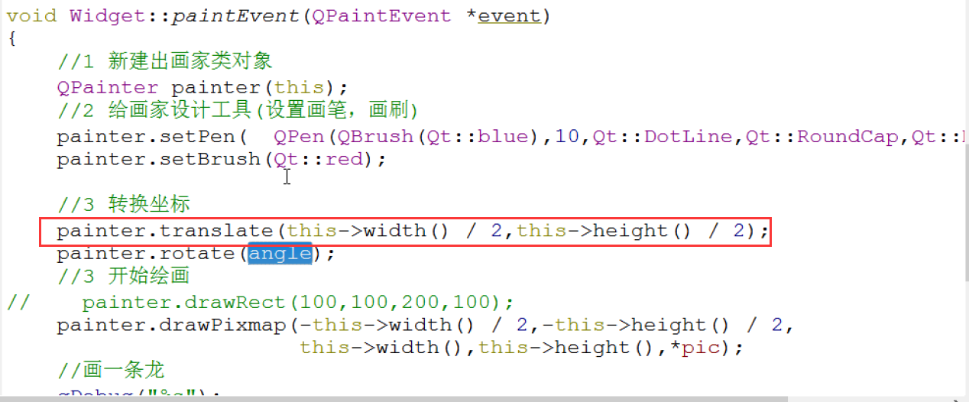

**设置一个定时器timer,定时100ms,时间溢出则发送timeout()信号；**

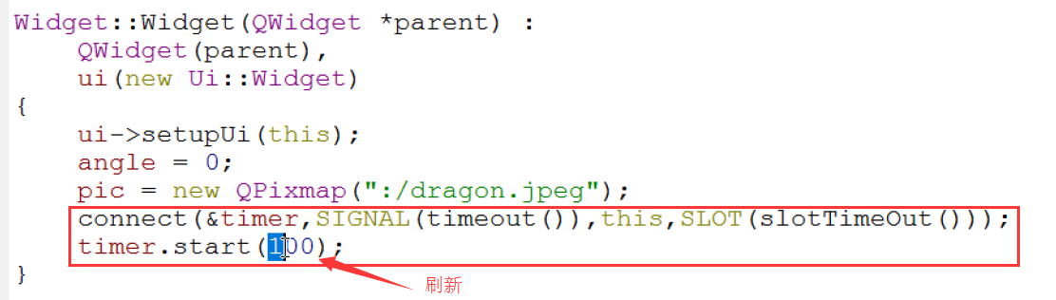

**每次旋转10°，通过update强制触发ui刷新事件。**

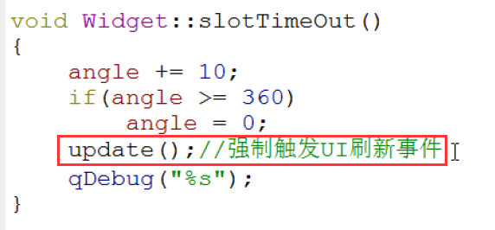

自定义图标大小

this->setMask();

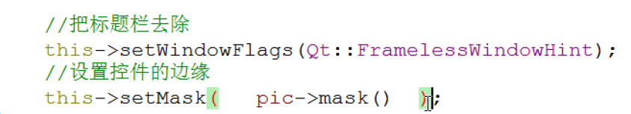

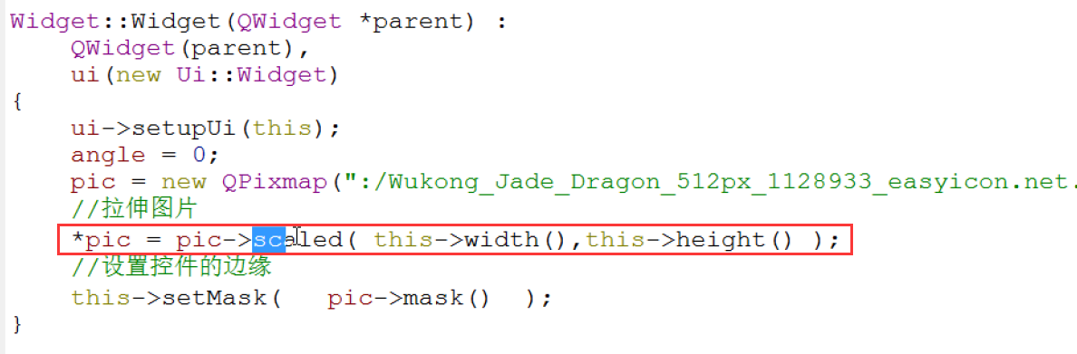

注：**拉伸图片，必须得让*pic接收一下。**

## 画图片—调色板QPalette

主要用来设置背景纯色，可以在任何地方使用。

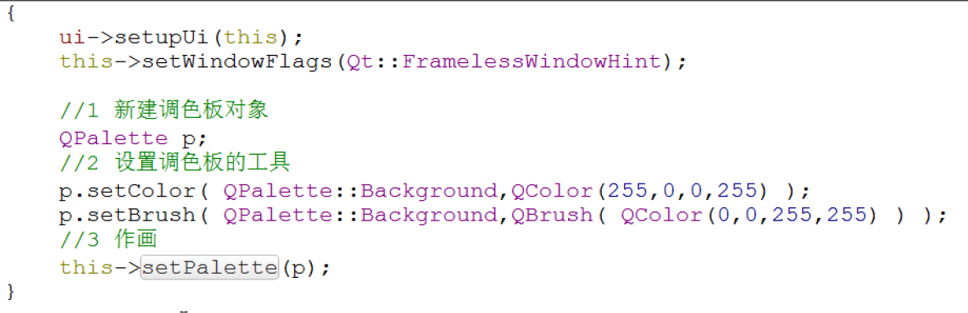

如何把整个调色板画成透明控件？

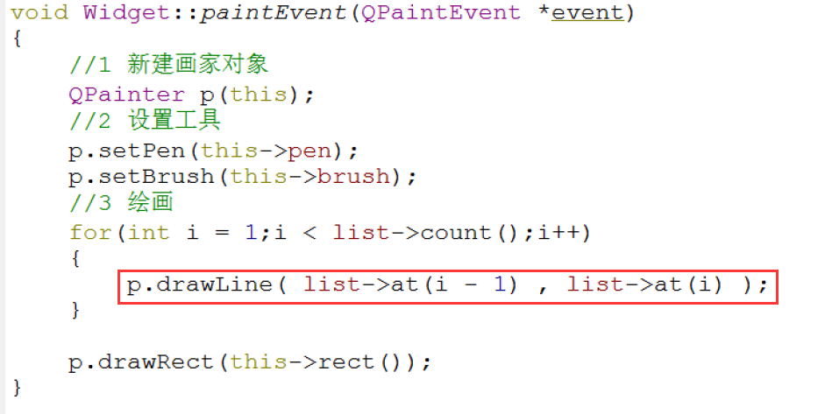

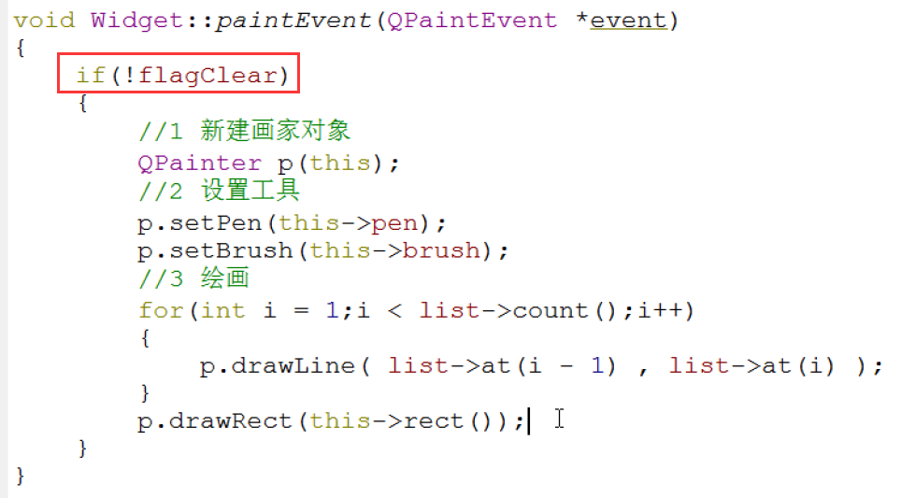

**思路：要新建一个容器STL（在堆区新建），保存鼠标移动的每一个点,然后把每个点连起来。**

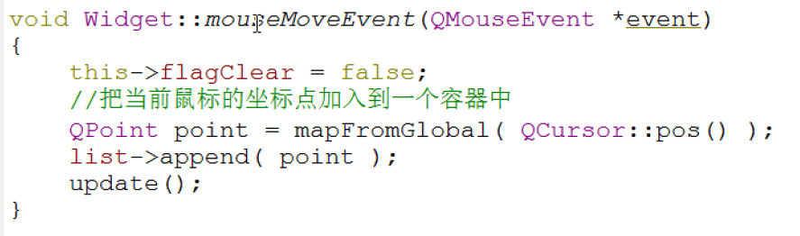

## 高级画图框架

1)、能够填装大量图元；

2)、能够识别碰撞检测；

## 画图——复习课

音乐播放器磁头旋转角度练习

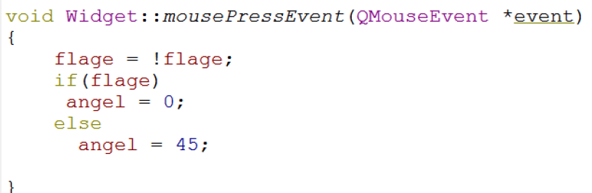

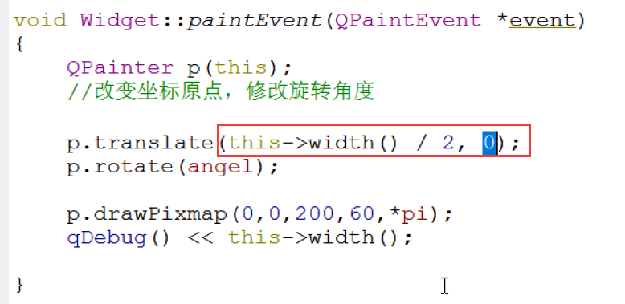



DrawPixmap函数的参数；图片显示的比例。

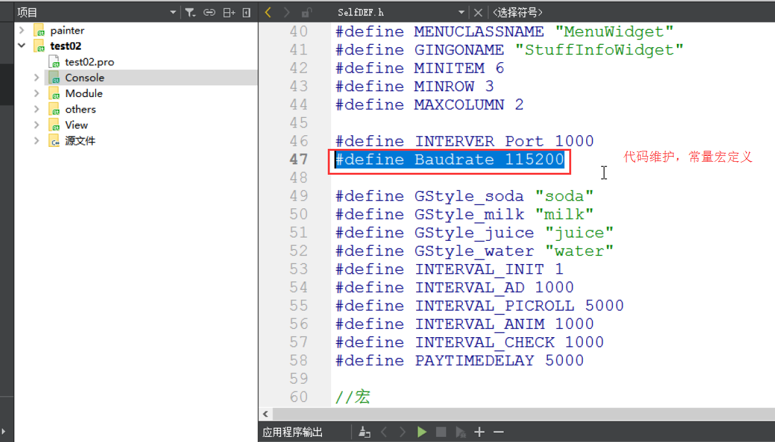

# 文件操作

文件IO和标准IO;

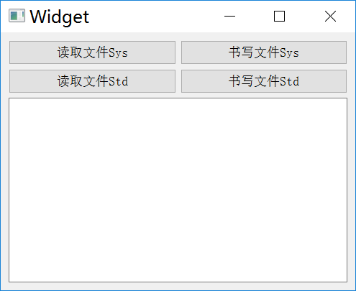

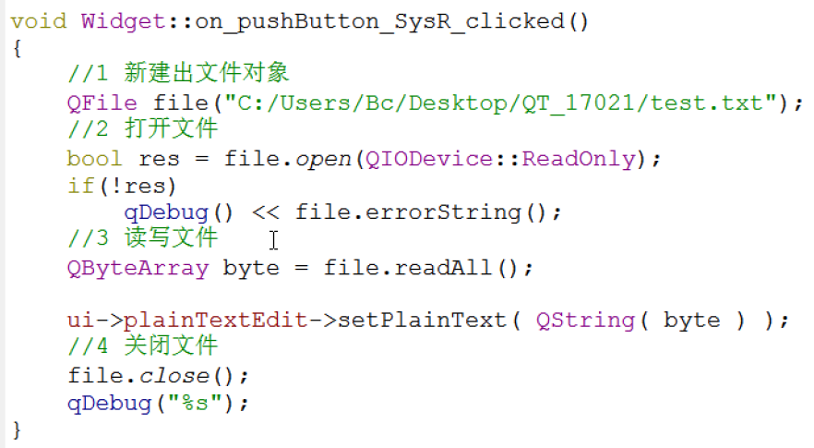

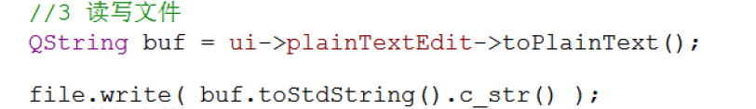

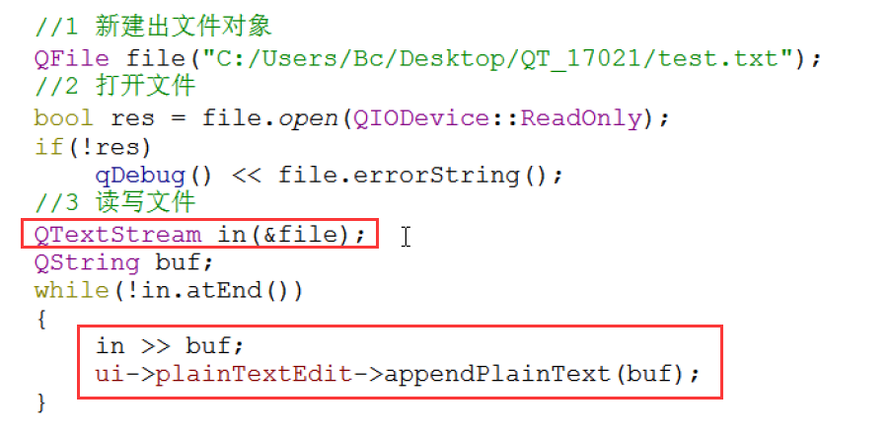

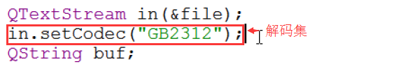

**复习课**

**在指定路径下打开指定文件**

**getopenfilename()；**

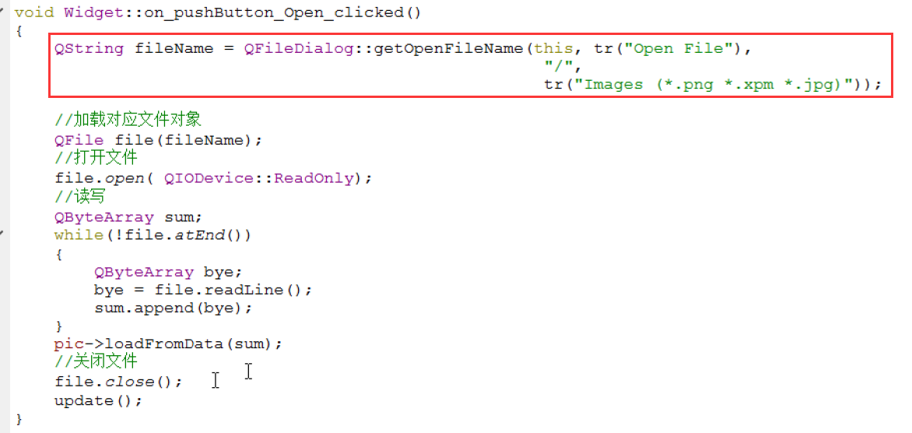

Qdebug()调试信息调试。

# 多线程

ui线程里面执行的要放在ui里面执行，放在其他线程里面可能会导致系统运行崩溃。

1

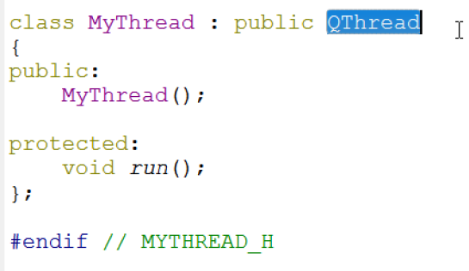

重写run()函数；

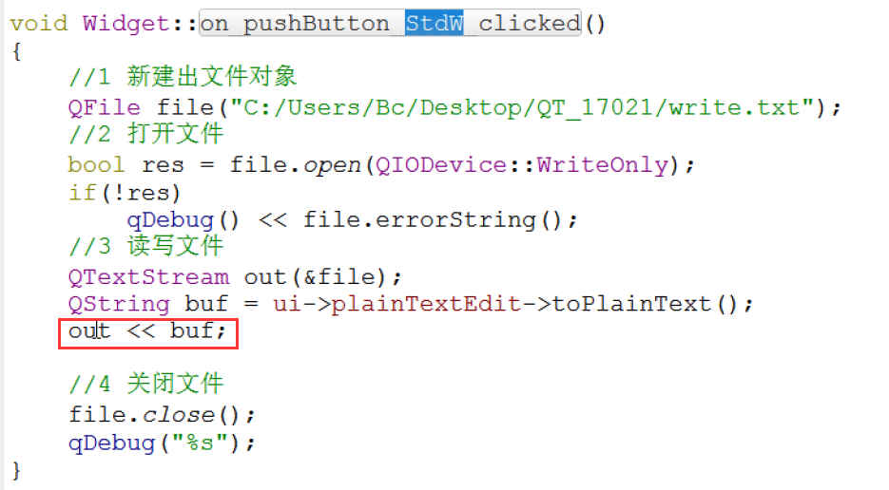

2

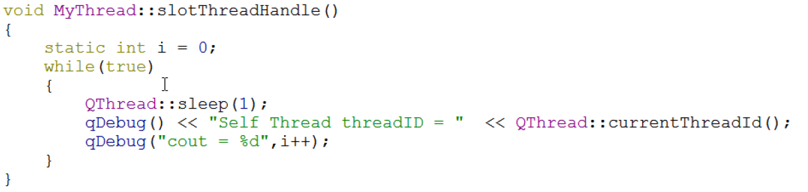

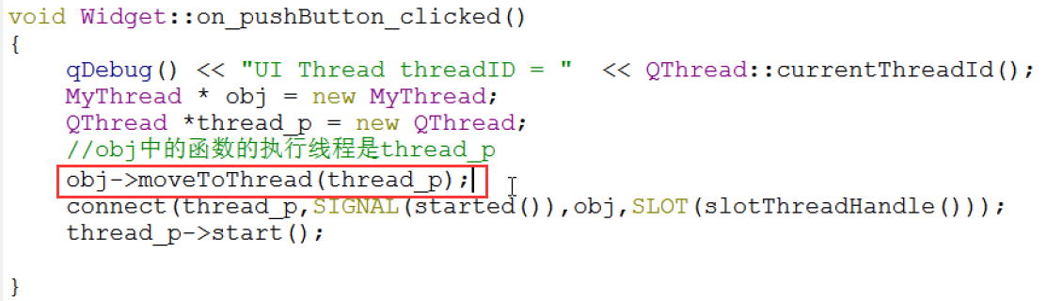

改变当前类对象的执行者。

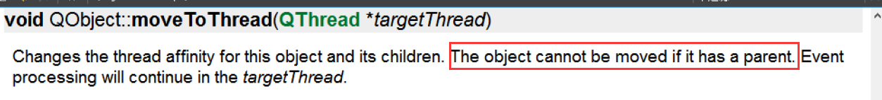

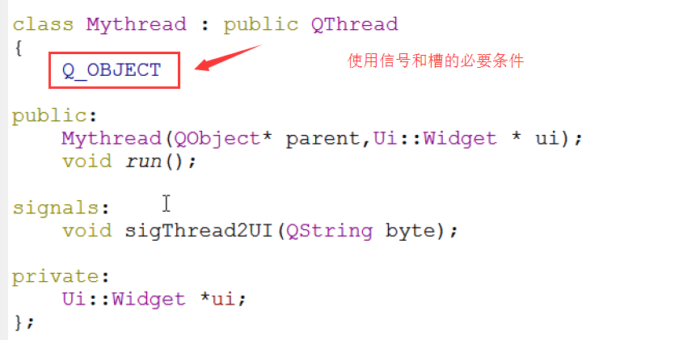

# 数据库

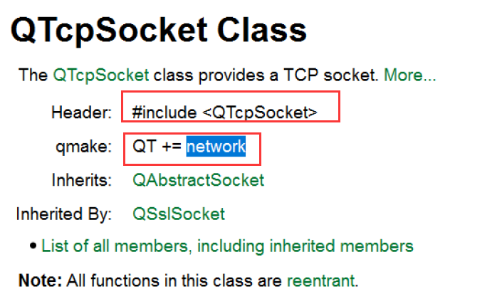

# 网络

## Qt中找API的经验方法

1）直接搜关键字；

2）、在more 中找示例代码；

3）、Qt示例中搜索官方代码；

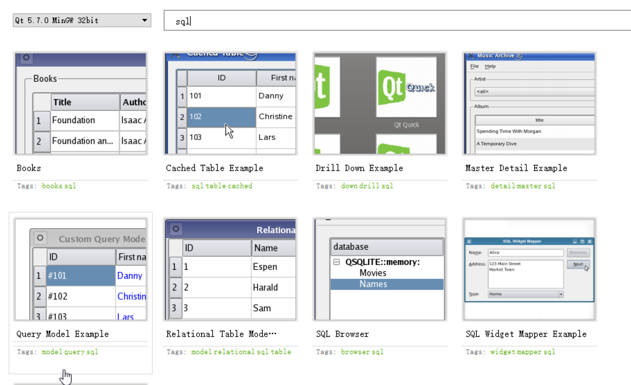

找入口函数——>main( );

## TCP

client

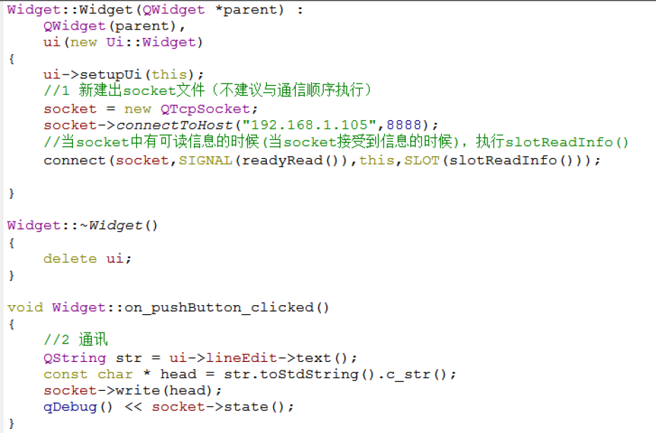

server

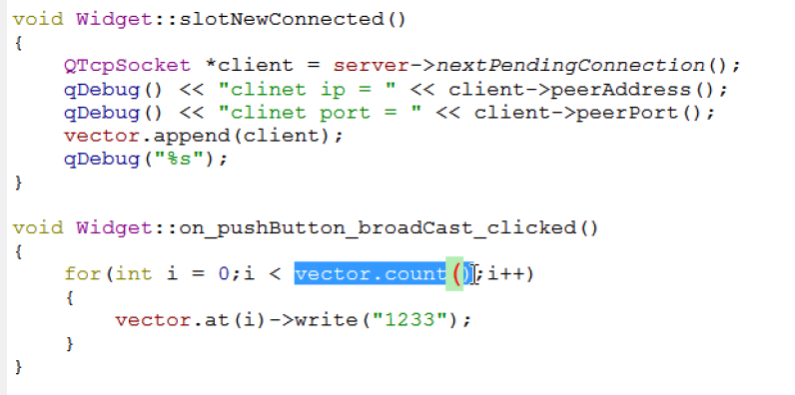

## UDP

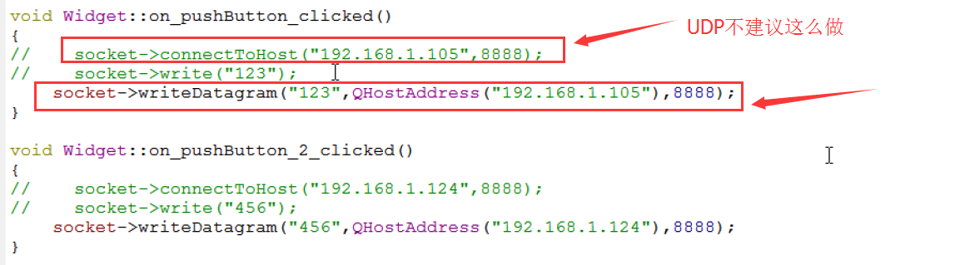

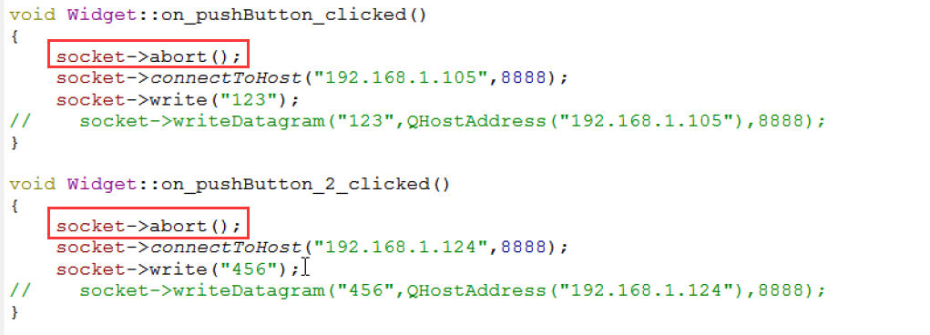

推荐用法如下：

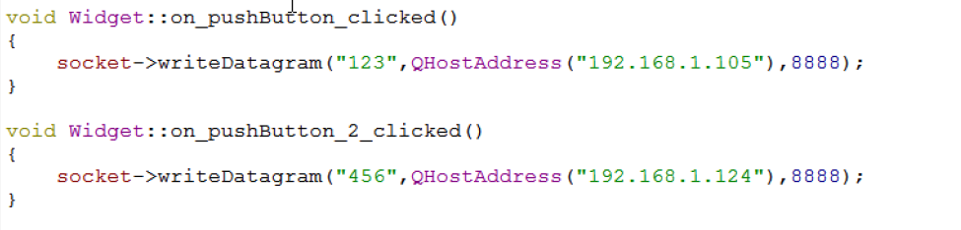

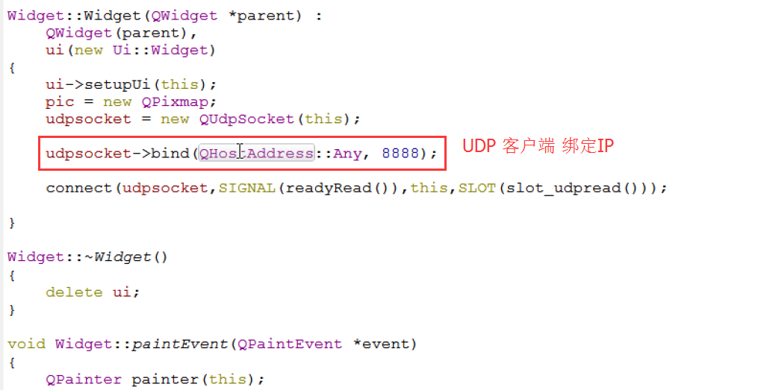

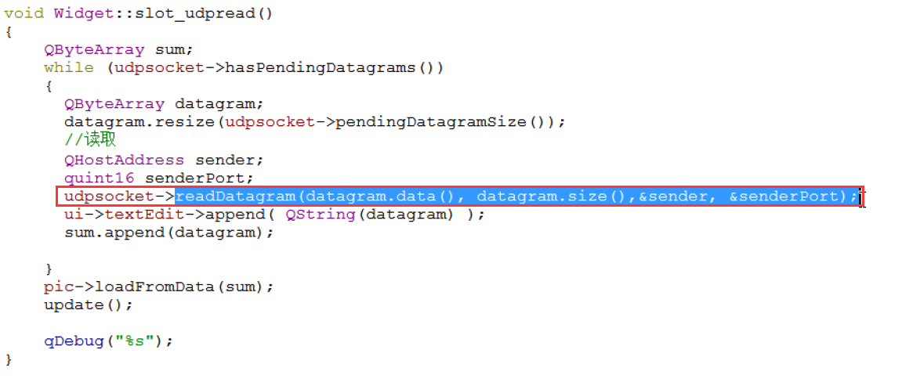

Repaint（）；//立即刷新

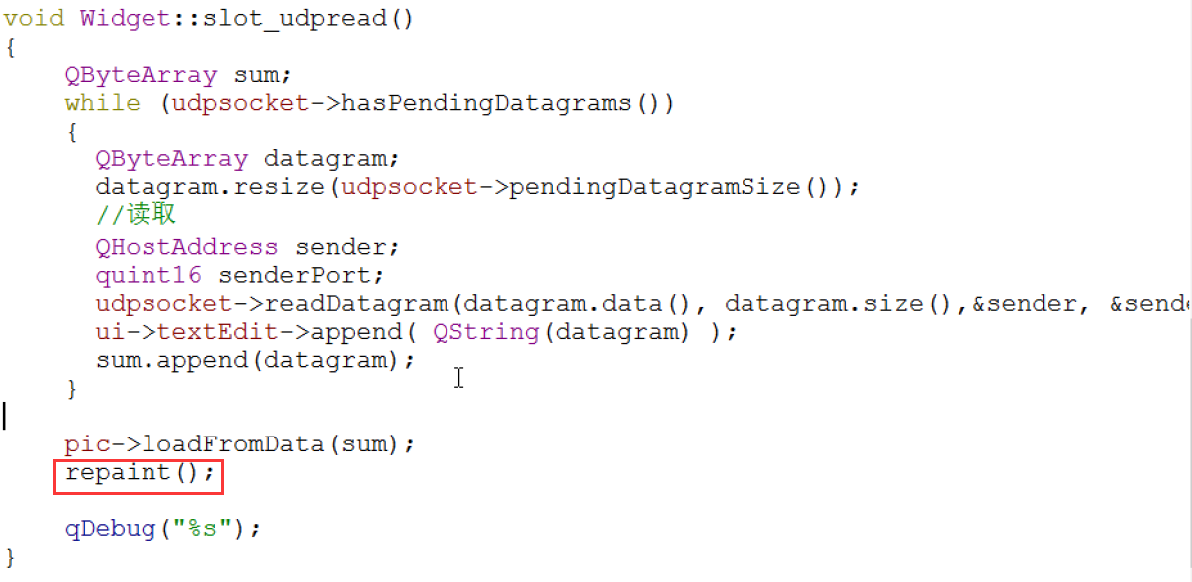

**QudpSocket类提供的UDP server方法**

**1）、InitSocket( )函数完成socket的建立，绑定，readyread()信号与槽的连接；**

**2）、readpendingDatagrams( )槽函数实现数据的接收处理;**

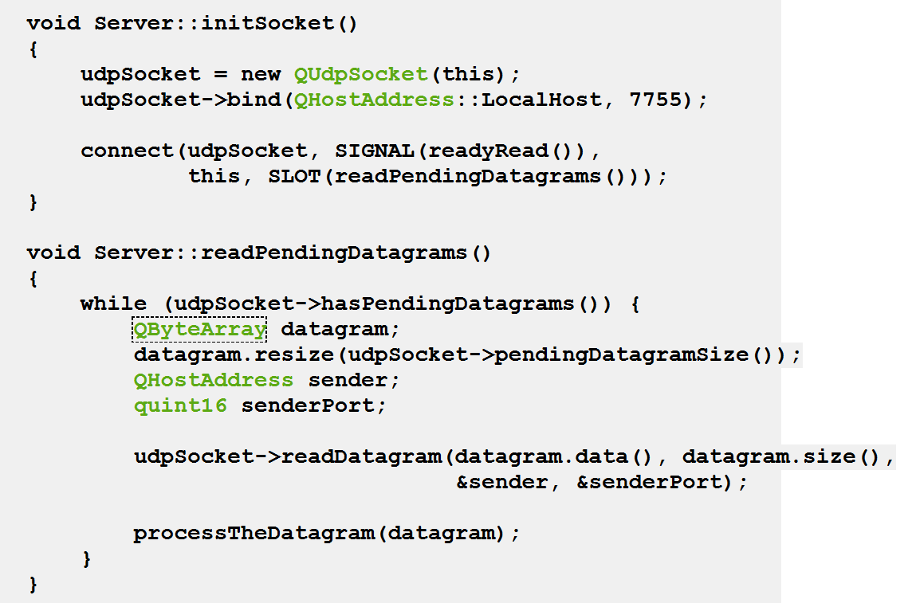

**void Server::initSocket()**

**{**

**udpSocket = new** [**QUdpSocket**](qudpsocket.html#QUdpSocket)**(this);**

**//绑定**

**udpSocket->bind([QHostAddress](qhostaddress.html)::LocalHost, 7755);**

**// readyRead()信号与槽的连接**

**connect(udpSocket, SIGNAL(readyRead()),**

**this, SLOT(readPendingDatagrams()));**

**}**

**// readPendingDatagrams()**槽函数建立，主要实现数据的接收//处理

**void Server::readPendingDatagrams()**

**{**

**while (udpSocket->hasPendingDatagrams()) {**

[**QByteArray**](../qtcore/qbytearray.html) **datagram;**

**datagram.resize(udpSocket->pendingDatagramSize());**

[**QHostAddress**](qhostaddress.html) **sender; //可以采用默认参**

[**quint16**](../qtcore/qtglobal.html#quint16-typedef) **senderPort; //可以采用默认参**

**udpSocket->readDatagram(datagram.data(), datagram.size(),** **&sender, &senderPort);**

**processTheDatagram(datagram); //留给用户处理。。**

**}**

**}**

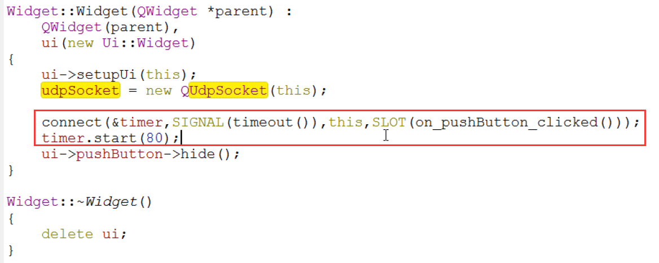

调试宏定义

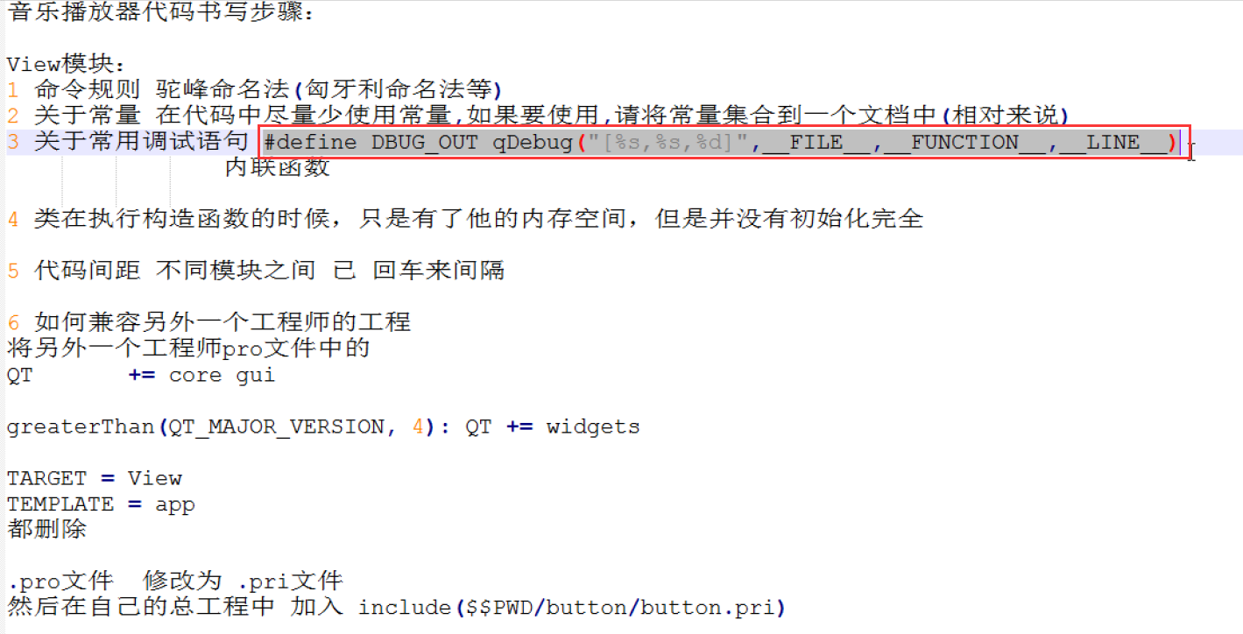

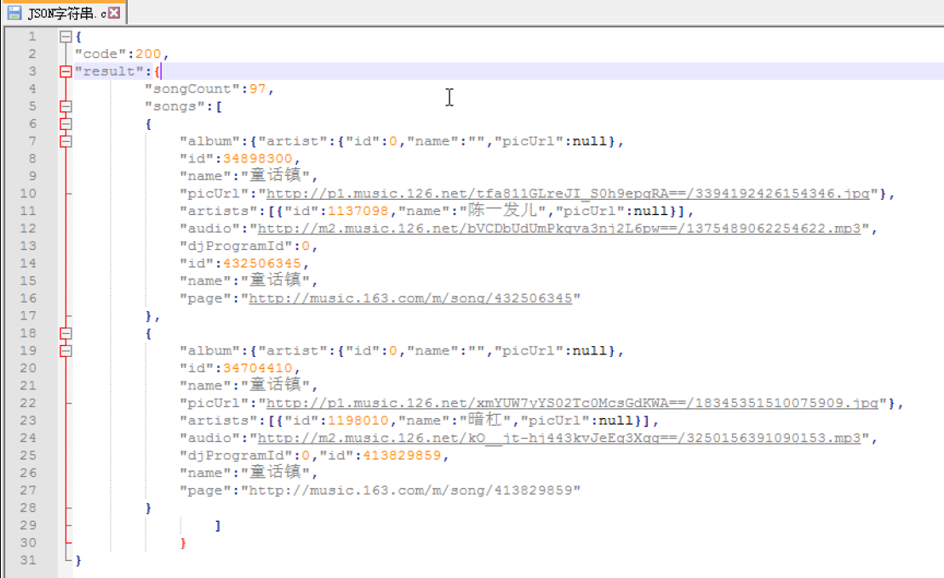

QMediaPlayer();

QVideowidget();

